Муниципальное бюджетное дошкольное образовательное
учреждение «Детский сад № 117 «Радуга»

Проект
«Финансовая грамотность»
подготовительная группа №9 «Колокольчик».

Разработала воспитатель:
Анисимова А.А.

г. Астрахань 2022

Актуальность проекта
В современном мире ребенок поневоле встречается с экономикой, даже если его не учат этому. Он узнаёт, что такое «моё», «твоё», «наше», «обмен», «деньги», «цена» и пр. Дети - это зеркало мамы и папы, поэтому в плане экономии и планирования финансов они стараются подражать родителям. Если родители сами не умеют правильно планировать финансы, то и ребенок вырастет финансово неграмотным человеком.
Если у ребенка не сформировать правильное представление о деньгах, то у него появится собственное, зачастую неверное мнение. Дети должны осознавать, что денежные средства зарабатываются собственным трудом.
Ребёнку нужно помочь в освоении финансовой грамотности, но не делать все за него.
Обучение экономической культуре не сводится к тому, чтобы учить зарабатывать деньги. На первый план ставится формирование нравственных понятий: честность, обязательность, умение подчинять свои желания возможностям, законопослушность, взаимопомощь и пр. А также ориентация дошкольников в экономическом пространстве современного мира на материале в соответствии с возрастными возможностями.
Таким образом, актуальность проекта в том, чтобы за счет использования информационной среды максимально полно использовать интерес детей к экономической деятельности, оптимизировать их интеллектуальную нагрузку.

Постановка проблемы
Дети не всегда представляют, на какие цели расходуются деньги в семье

Цель и задачи проекта:
расширение представления детей о деньгах и статьях расхода семейного бюджета;
укрепление семейных связей;
получение навыков совершения реальной покупки в магазине.

Вид проекта: информационно-познавательный

Срок реализации проекта: Январь – март 2022 год

Участники проекта: дети дошкольного возраста 5-7 лет (подготовительная группа), воспитатели группы, родители (законные представители).

Этапы проекта

1 этап - подготовительный
Изучение справочной, методической, энциклопедической литературы.
Информирование родителей о планировании работы с детьми по проекту «Деньги-помощники».
Подбор художественной литературы для детей по выбранной тематике.
Подбор необходимого оборудования и пособий для практического обогащения проекта.

2. этап – Основной
Реализация проектных мероприятий:
1. НОД «Что мы знаем о деньгах».
2. Просмотр мультфильмов: С. Михалков «Как старик корову продавал», «Барбоскины и реклама», «Бизнес крокодила Гены», «Простоквашино. Клад».
3. Беседа с родителями «В чем нам деньги помогают».
4. Экскурсия в продуктовый магазин.

3. этап - Заключительный

Подведение итогов реализации проекта в форме КВН по развитию финансовой грамотности
с детьми подготовительной группы
«Экономический цветик- семицветик»

Предполагаемые результаты
По завершению проектных мероприятий дети могут:
активно использовать в игровой деятельности основные экономические понятия и категории, которым было уделено внимание в ходе реализации проектных мероприятий (деньги, цена, товар, семейный бюджет и пр.);
дошкольники приобретают первичный экономический опыт, учатся устанавливать разумные экономические отношения в различных сферах жизнедеятельности;
родители получают дополнительные знания по экономическому воспитанию детей;
дошкольное учебное заведение будет иметь обобщенный опыт по данной проблемы;
педагоги получат систему работы по формировании экономического опыта детей.

Заключение
До участия в проекте всё, что связано с деньгами, воспитанникам казалось сложным и даже загадочным, но с каждым новым этапом «взрослый» мир денег становился участникам проекта более понятен и близок. На старте работы сомневалась, сможет ли воспитанник выполнить предложенные задания, в том числе и в режиме самостоятельного освоения (дома при поддержке родителей). Опасения оказались напрасными – участники проекта с интересом работали, по-взрослому ответственно и по-детски увлечённо, задавали много вопросов, а при необходимости обращались за консультацией к взрослым. Убеждена в необходимости продолжения трудной, но полезной работы с ребятами по овладению начальными навыками адаптации в мире финансовых отношений.

Ресурсное обеспечение:
реальные деньги: бумажные, железные, старинные, подарочная монета, пластиковая карта, флаги и купюры стран (Россия, Китай, Индия ,США)
ноутбук;
экран;
мультфильмы: С. Михалков «Как старик корову продавал», «Барбоскины и реклама», «Бизнес крокодила Гены», «Простоквашино. Клад»; «Цветик –Семицветик»
Атрибуты к сюжетно-ролевой игре «Магазин».
Атрибуты к проведению КВН.
Пазлы из серии товары и услуги.

Тематический план

Январь
1. Беседа с детьми «Что такое потребности?» (Что такое потребности? Потребности как экономическая категория. Основные потребности и желания.) Игра «Груша-яблоко» (приложение).
2. Демонстрация детям слайд-презентации «История денег».
3. Беседа с детьми «Потребности семьи» (Разнообразие потребностей членов семьи). Игра «Размен» (приложение).
4. «Что мне нужно?» (Личные жизненные потребности и желания ребёнка). Практика «Таблица расходов» (приложение).
5. Беседа «Что такое труд?» (Первичное понимание экономических терминов: труд, профессия, специальность, продукт труда). Практика «Мини-банк» (приложение).
6. Чтение сказки «Петушок и два мышонка» (раскрыть понятия: труд и лень).
7. Познакомить детей с пословицами и поговорками о труде. Игра «Кто как работает» (приложение).
8. Путешествие в Страну профессий.
9. Беседа «Зачем всему надо учиться?». Практика «Самостоятельная покупка» (приложение).
10. Просмотр мультфильма про Незнайку. (Незнайка пробовал разные занятия, но у него ничего не получалось. Почему?).
11. Рассуждения детей на тему «Кем я хочу стать и почему?».
12. Беседа «Профессии моих родителей».

Февраль

1. Игра «Кто кем работает» (приложение). (использовать картинки или предметы и назвать профессию человека, который изготовил этот предмет).
2.Беседа с детьми о том, где человек может взять то, что ему необходимо, чтобы удовлетворить свои потребности. (первичное понимание термина «товар» «полезность товара») С/Р игра «Кафе».
3. Игровая ситуация «Где можно взять товар?» С/Р игра «Магазин игрушек» (откуда берутся товары в магазине, как приобрести товар, какие бывают магазины).
4. «Ярмарка» (учить детей рассказать о своём товаре и привлечь покупателя –первичное представление о рекламе товара).
5. Беседа с детьми «Что такое деньги?» (познакомить с монетами и банкнотами, отличительные и сходные признаки, демонстрация иллюстраций).
6. Беседа «Как приходят деньги в семью? Что такое семейный бюджет» Словесная игра «На что бы я потратил деньги?».
7. Д/И «Семейные расходы» (сформировать представления о расходах семьи, понимание основных потребностей семьи и способов их удовлетворения).
8. Деловая игра «Финансовая азбука».

9. Игровое занятие «Путешествие в сказочную страну Финансов»
(приложение).
10. Занятия с элементами игры «По страницам сказки «Цветик-семицветик» (приложение).
11. Игровое занятие «Магазин «Детский мир» (приложение).
12. Игровое занятие «В гостях у сказок» (приложение).

Март

1. Игровое занятие «Деньги всякие нужны».
2. Чтение Романов А. «Чудеса в кошельке».
3. Чуковский К. И. «Муха-Цокотуха».
4. Решение проблемной ситуации «Хочу и надо» (приложение).
5. Познавательный маршрут «Банкомат» (показать работу банкомата, объяснить откуда берутся деньги на карточке, какие опасности подстерегают человека при снятии денег через банкомат и пр.).
6.Рассказ воспитателя о цене товара.
7.Просмотр мультфильма «Как мужик корову продавал».
8.Продуктивная деятельность «Изготовление поделок для ярмарки» (по выбору детей).
9.Дискуссия с детьми «Хорошо-плохо» на тему «О рекламе товара».
10.Экскурсия – рассматривание рекламы на банерах.
11.Просмотр мультфильма «Барбоскины и реклама» Игровая ситуация «Рекламная компания» (дети делятся на микрогруппы, выбирают товар и рекламируют его с целью «продажи»)
12. КВН (приложение)

Предполагаемые результаты

По завершению проектных мероприятий дети могут:
1. Активно использовать в игровой деятельности основные экономические понятия и категории, которым было уделено внимание в ходе реализации проектных мероприятий (деньги, цена, товар, семейный бюджет и пр.).
2. Осознавать и соизмерять свои потребности и возможности.
3. Получить представления о том, что зарплата – это оплата за количество и качество труда, пенсии за прошлый труд, а пособия на детей – это аванс детям в расчете на их будущий труд.
4. Понимать, что расходы семьи не должны быть расточительными и что ребенок может, будучи экономным, их уменьшить.
5. Осознавать, что сбережения семьи – это денежные средства, которые могут остаться, если разумно расходовать свои доходы, и могут быть использованы для отдыха всей семьей или приобретения необходимых, вещей.
6. Контролировать ответственность за свои поступки, которые могут положительно или отрицательно сказаться на экономическом положении семьи и его самого.
7. Понимать, что реклама может помочь, если она правдива, и напротив, навредить, бюджету семьи и здоровью человека.

Приложение
Картотека игр
по финансовой грамотности
для детей 5-7 лет
Необходимо с помощью игр и практик донести до детей, что:
1. Деньги не появляются сами собой, а зарабатываются!
Объясняем, как люди зарабатывают деньги и каким образом заработок зависит от вида деятельности.
2. Сначала зарабатываем – потом тратим.
Рассказываем, что «из тумбочки можно взять только то, что в нее положили», – соответственно, чем больше зарабатываешь и разумнее тратишь, тем больше можешь купить.
3. Стоимость товара зависит от его качества, нужности и от того, насколько сложно его произвести.
Объясняем, что цена – это количество денег, которые надо отдать, а товар в магазине – это результат труда других людей, поэтому он стоит денег; люди как бы меняют свой труд на труд других людей, и в этой цепочке деньги – это посредник.
4. Деньги любят счет.
Приучаем считать сдачу и вообще быстро и внимательно считать деньги.
5. Финансы нужно планировать. Приучаем вести учет доходов и расходов в краткосрочном периоде.
6. Твои деньги бывают объектом чужого интереса.
Договариваемся о ключевых правилах финансовой безопасности и о том, к кому нужно обращаться в экстренных случаях.
7. Не все покупается.
Прививаем понимание того, что главные ценности – жизнь, отношения, радость близких людей – за деньги не купишь.
8. Финансы – это интересно и увлекательно!

Игра «Груша-яблоко».
Цель: научить считать деньги и ресурсы.
Необходимые материалы: бумага, карандаши, ножницы.
Суть игры:
Предложите ребенку нарисовать на одной стороне бумаги грушу. Когда рисунок закончен, предложите нарисовать на оборотной стороне листа яблоко.
Когда завершены оба рисунка, дайте ребенку в руки ножницы и попросите вырезать для вас и грушу, и яблоко. Увидев замешательство, объясните, что, конечно, это невозможно. Потому что лист бумаги один, и если мы изначально хотели вырезать два рисунка, необходимо было заранее спланировать место на бумаге.
Так и с деньгами: их нужно планировать заранее.

Игра «Размен»
Цель: научить считать деньги.
Необходимые материалы: монеты и купюры разных номиналов.
Количество участников: 1-5.
Суть игры:
Выдайте детям мелкие монеты, по 2-3 десятка каждому. А себе оставьте несколько банкнот разного номинала. Это игра-соревнование. Кто из игроков быстрее разменяет выложенную вами банкноту мелочью, тому банкнота и достается. В конце игры считаем суммы выигрышей.

Игра «Кто кем работает?»
Цель:
На примере сказочных героев закрепить и расширить представление о профессии.
Воспитывать желание познавать многообразный мир профессий, уважение к человеку-труженику.
Материал. Кукла-Загадка, рисунки с изображениями людей разных профессий и сказочных героев.
Суть игры
Покажитеетям картинки, на которых изображены люди разных профессий. Дети, ориентируясь по рисункам, называют профессии родителей, своих близких, всех тех, с кем они встречаются.
Получив из кассы картинки с изображениями сказочных героев, просит отгадать их профессии.
Раздайте девочкам рисунки с изображением сказочных персонажей, а мальчикам — с изображениями людей разных профессий. По сигналу колокольчика девочки и мальчики начинают искать свою пару и по двое садятся за столы, а затем по очереди доказывают правильность своего выбора. Можно предложить детям, чтобы с помощью движений, имитаций и других образных действий они показали профессию своего героя.
Организуйте постепенный переход к сюжетно – ролевым игр на эту тему. Можно провести и беседы о том, как относится к своему труду герой, кто производит товары, а кто предоставляет услуги (если дети знакомы с этими понятиями).

Игра «Кто как работает?»
Цель. Расширить представление о том, что в сказке герои по-разному приобретают богатство: одни трудятся, а другие стремятся порой неблаговидными делами получить большие деньги. Воспитывать уважение и привязанность к добрым и трудолюбивым героям сказок.
Материал. Лесенка, состоит из пяти ступеней; сказочные герои: Золушка, Буратино, старая из сказки Пушкина, Крит, Кот в сапогах, Маугли, Котигорошко, Кривенька Уточка, Золотая Рыбка, Наф-Наф, Бабка, Лисичка-сестричка и др.
Суть игры
Покажите черный ящик, солнышко и облако. Просите помочь разобраться, каких же сказочных героев больше — трудолюбивых или ленивых?
С этой целью, нарисована на доске (листе ватмана) лесенку, предложите каждому ребенку достать из черного ящика рисунок с изображением сказочного героя.
Затем знакомьте с правилами игры:
Если появится солнышко, всех трудолюбивых героев нужно разместить на верхней ступеньке. А как только солнышко изменится облаком, к игре приобщаются дети, у которых на рисунках изображены ленивые герои. Их нужно расположить на нижние ступени. Дети доказывают правильность своего выбора.
Воспитатель помогает детям определить, какие пословицы и поговорки подходят тем или иным сказочным героям:
«Так работает, что даже весь день на солнышке лежит».
«Хочешь, есть калачи — не лежи на печи».
Дети рассказывают о том, что трудолюбивых героев в сказках больше. После окончания игры устроите дискуссию о том, можно ли помочь ленивым героям сказок стать трудолюбивыми и как это сделать

Игра «Услуги и товары»
Цель. Закрепить сведения о том, что такое услуги и товары, показать, что они встречаются не только в реальной жизни, но и в сказках. Воспитывать уважение к любой работе.
Материал. Предметные, сюжетные картинки с изображением труда — изготовление товаров или предоставления услуг — в сказках: Красная Шапочка несет корзину с пирожками, художник Тюбик рисует картины, Кнопочка варит варенье, доктор Айболит лечит, Дедушка ловит неводом рыбу, Винтик и Шпунтик ремонтируют машину, почтальон Печкин разносит письма и т. д.; таблицы Товары, Услуги.
Суть игры
Из-за театральной ширмы слышать голос героя: ребята, я решил печь пирожки и продавать их лесным жителям. Как вы считаете, я произвожу товар или предоставляю услугу?
Воспитатель и дети уточняют, что такое товары (это разные предметы, которые производят) и что такое услуги (это помощь, которую можно предоставить другому).
Дети говорят, люди каких профессий производят товары: пекарь, земледелец, сапожник, художник, шахтер, ткач. Потом вспоминают профессии, представители которых предоставляют услуги: няня, воспитатель, учитель, парикмахер, врач, продавец.
В сказках персонажи работают так же, как люди в реальной жизни. Расположите две таблицы Товары и Услуги. Дети прикрепляют к таблицам соответствующие рисунки, объясняя свои действия:
• Мама печет пирожки бабушке. Пирожки — это товар, который изготовила мама. А вот внучка несет эти пирожки бабушке. Итак, девочка предоставляет услугу.
• Винтик со Шпунтиком ремонтируют автомобили. Они предоставляют услуги.
По окончании детям читают любимую сказку и проводят беседу по теме игры. Картотека игр по формированию основ финансовой грамотности для детей старшего дошкольного возраста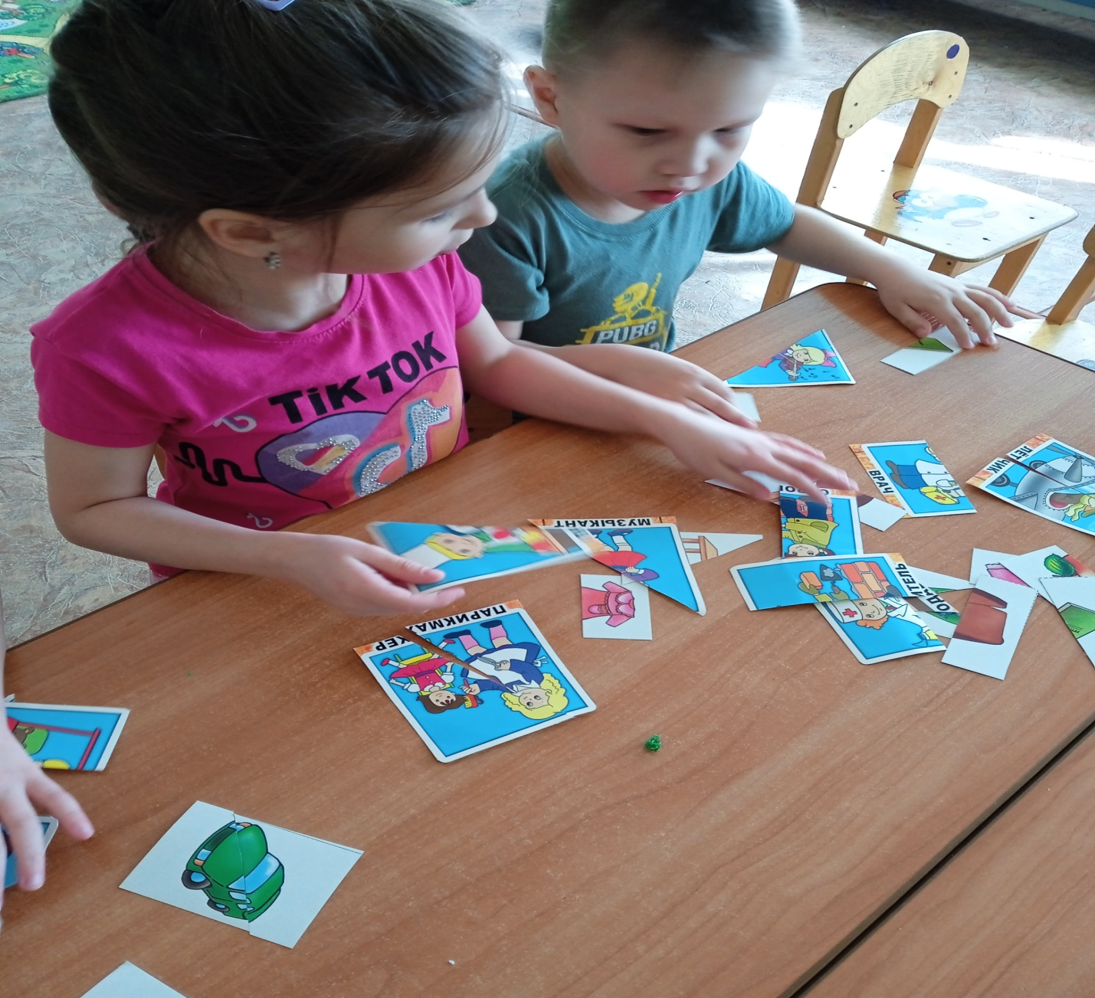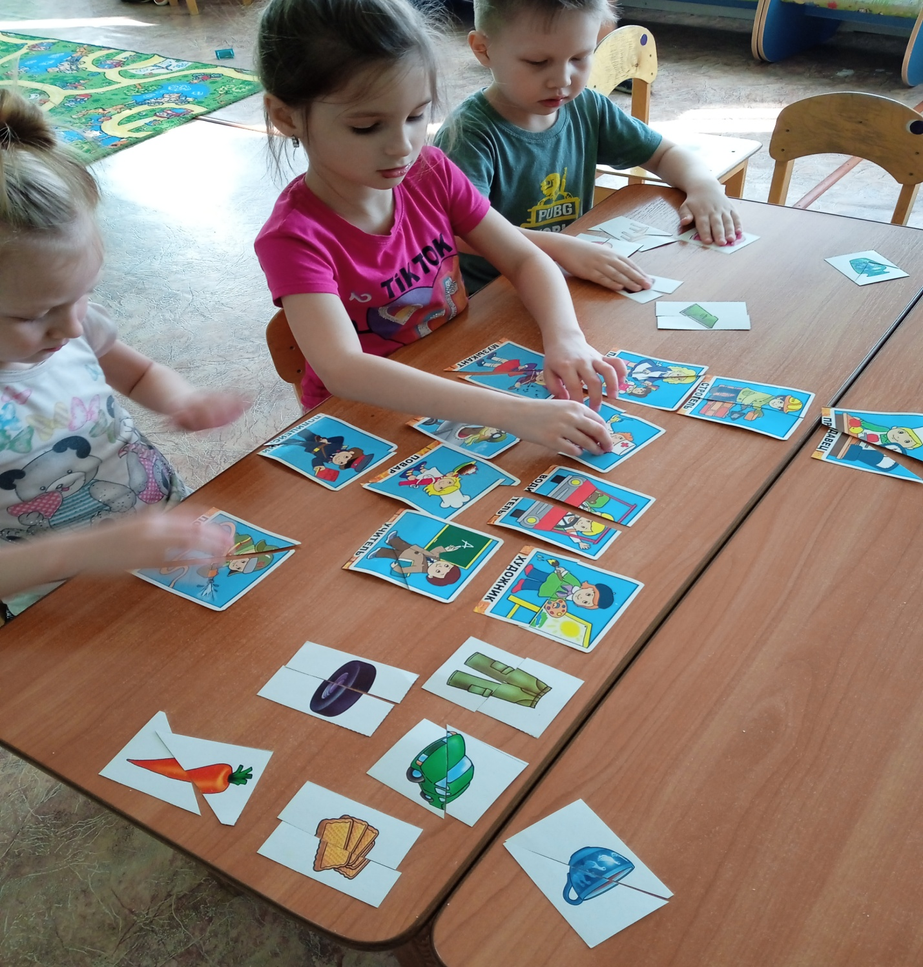

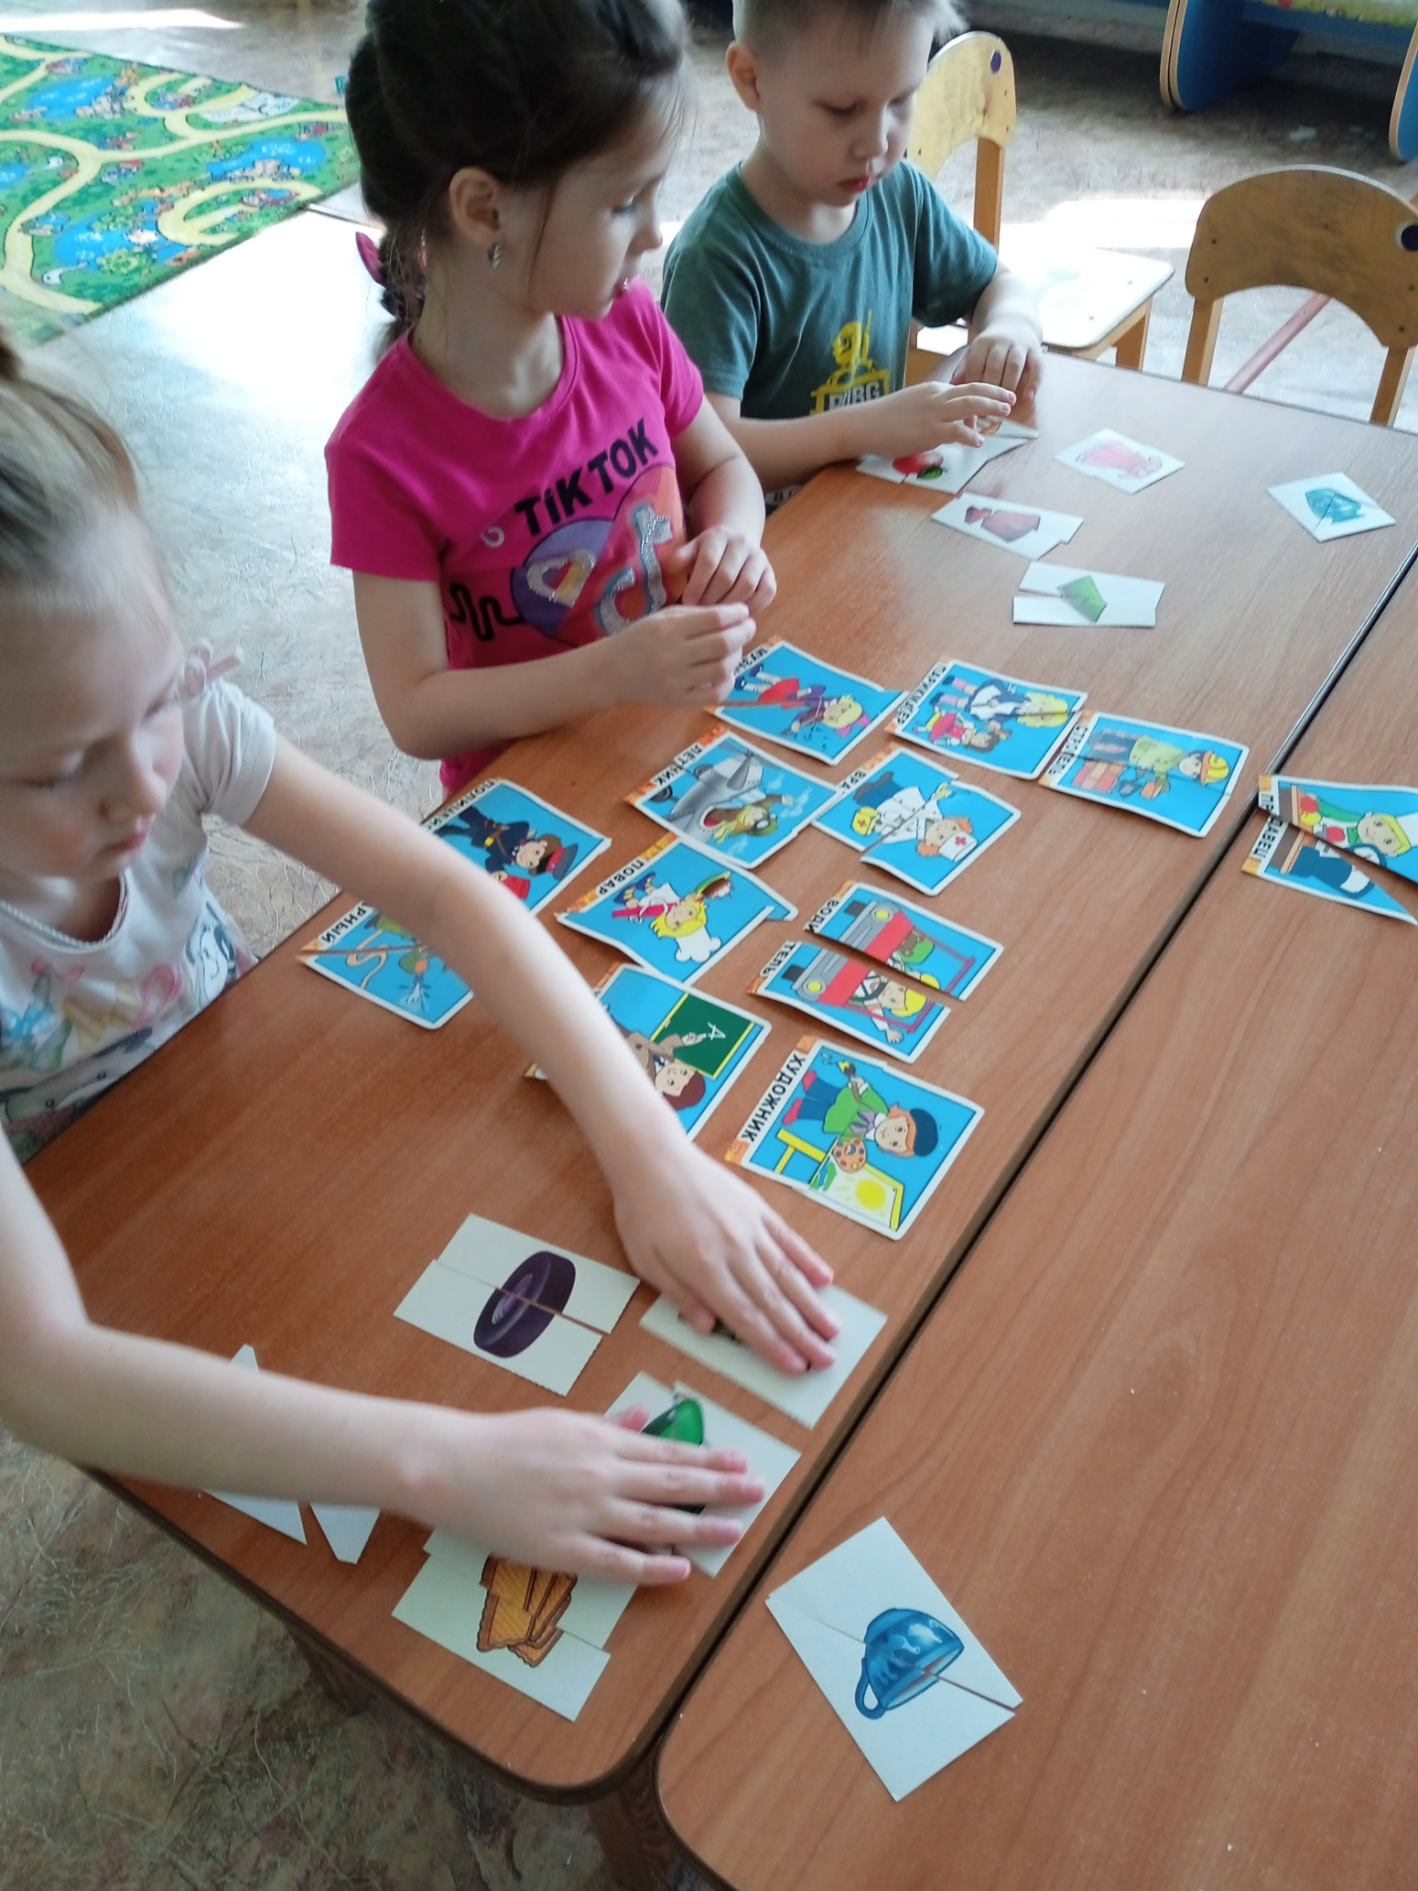

Дидактическая игра «Разложи монетки по порядку»
Цель: развитие умения детей соотносить денежные знаки по достоинству.
Задачи: упражнять детей в умении ориентироваться в денежных знаках, оперировать ими.
Материал: монеты достоинством 1копейка, 10 копеек,50 копеек, 1 рубль, 2, 5, 10 рублей.
Ход игры:
Детям предлагается разложить монеты сначала в порядке возрастания, затем в порядке убывания.
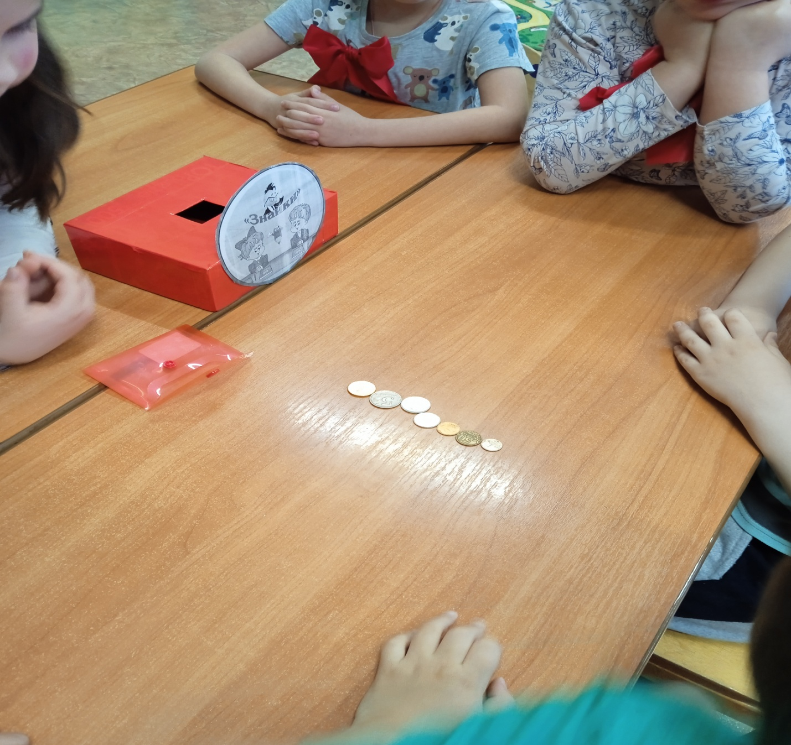

Дидактическая игра «Размен»
Цель: развитие умения детей различать монеты, разменивать и собирать одну и ту же сумму разными способами.
Задачи: упражнять детей в умении ориентироваться в денежных знаках, оперировать ими, закрепить состав числа из 2-х меньших до 10.
Материал: дидактическое пособие: карточки с изображением кошелька с обозначенной цифрой (2,3,4,5, 6,7,8,9,10), монеты (картинки) достоинством 1 рубль, 2, 5 рублей).
Ход игры:
Детям предлагается выбрать кошелек и составить указанную на кошельке сумму разными способами с помощью монет.

Дидактическая игра «Купите Коле подарок»
Цель: развитие умений детей совершать покупки.
Задачи: упражнять детей в умении ориентироваться в денежных знаках, оперировать ими, развивать умение детей сделать правильный выбор и купить желаемые товары с учетом игровых пристрастий мальчиков и девочек при условии, что у них на приобретение покупки есть определенная сумма денег.
Материал: карточки с изображением кошелька с обозначенной цифрой (6,7,8,9,10), монеты (картинки) достоинством 1 рубль, 2, 5 рублей в соответствии с указанной на кошельке суммой, карточки с изображением полок, на которых размещены игрушки, канцелярские товары, книги с ценниками, корзинка.
Ход игры:
Детям предлагается выбрать подарок из предложенных в магазине товаров.

Дидактическая игра «Поможем Кате купить полезные продукты»
Цель: развитие умения детей совершать покупки.
Задачи: упражнять детей в умении ориентироваться в денежных знаках, оперировать ими, на указанную на кошельке сумму выбрать только полезные для здоровья продукты.
Материал: карточки с изображением кошелька с обозначенной цифрой (6,7,8,9,10), монеты (картинки) достоинством 1 рубль, 2, 5 рублей в соответствии с указанной на кошельке суммой, карточки с изображением полок, на которых размещены различные продукты питания: молоко, сметана, овощи, фрукты, конфеты, сок, кока-кола, шоколад и др., корзина для покупок.
Ход игры:
Детям предлагается на указанную сумму приобрести полезные для здоровья продукты.

Дидактическая игра «Помоги маме купить продукты»
Цель: развитие умения детей совершать покупки.
Задачи: упражнять детей в умении ориентироваться в денежных знаках, соотносить денежные знаки по достоинству, оперировать ими, соотносить желания с финансовыми возможностями, воспитывать бережливость.
Материал: карточки с изображением кошелька с обозначенной цифрой (6,7,8,9,10), монеты (картинки) достоинством 1 рубль, 2, 5 рублей в соответствии с указанной на кошельке суммой.
Карточки-задания (картинки с изображением необходимых товаров), карточки- модели «Фонд помощи бездомным животным», «Копилка», «Семья».
Ход игры: Детям предлагается совершить покупки в соответствии с карточкой-заданием, оставшиеся от покупки деньги использовать по своему усмотрению: что-то купить себе, передать на благотворительность, вернуть маме или положить в копилку.

Сюжетно- ролевая игра «Супермаркет»
Цель: закрепление алгоритма совершения покупки, действий покупателя.
Задачи:
- продолжать учить решать проблемные ситуации, аргументировать свои ответы, активизировать словарь.
- способствовать развитию внимания, логического мышления, связной речи; способствовать формированию коммуникативных отношений.
- способствовать воспитанию нравственных качеств, правильному отношению к деньгам и разумному их использованию.
Материал: инвентарь и оборудование сюжетно-ролевой игры «Супермаркет»; набор карточек для распределения ролей (с изображением покупателя – 4 шт., кассира -2 шт., продавца -3), 5 карточек с изображением набора продуктов и товаров, 4 банковские карты, 4 кошелька с набором монет и купюр.
Ход игры:
Игровые роли: продавец, покупатель, кассир. Детям предлагается выбрать карточку и определить, какую роль он будет выполнять в игре.
Игровые действия: Продавцы проходят в торговый зал, проверяют наличие ценников, порядок на полках. Кассиры приглашаются пройти в кассы. Покупателям, предлагается выбрать карточку, с набором товаров, необходимых к покупке и определить способ оплаты (наличные средства или безналичные).
Покупатели отправляются в магазин за покупками, выполняя покупки соотносят количество денег с ценой товара, суммой приобретенных покупок. Проходят на кассу, оплачивают товар.
Развитие игры предполагает объединение сюжетов с сюжетно-ролевой игрой «Семья», «Кафе».

Практика «Мини-банк»
Цель: показать принципы финансового планирования, донести принцип «сначала зарабатываем – потом тратим».
Суть практики:
Предложите ребенку создать свой «мини-банк». Пусть он отвечает за сбор и хранение мелочи. Предложите напоминать всем членам семьи, чтобы они «сдавали монеты в банк», освобождая от них карманы.
Предложите обсудить, на какое семейное дело собираются данные монеты в «мини-банке» – например, на покупку соковыжималки или настольной игры. Это должно быть что-то для общего пользования, чтобы ребенок чувствовал гордость за подготовку такой важной для семьи покупки.
Следующий этап развития практики – вы можете рассказать ребенку, что банки зарабатывают проценты на хранении денег, и договориться о том, что какой-то небольшой процент от имеющихся в «мини-банке» денег будет отдаваться ему лично за работу банкиром – например, 3% или 5%.

Практика «Совместные покупки»
Цель: показать принципы финансового планирования и разумных покупок, объяснить происхождение стоимости товара и основы финансовой безопасности.
Суть практики:
Регулярно совершайте совместные походы в магазин. Дайте ребенку возможность самому выбирать товар из вашего списка. Предложите ребенку подсчитывать на калькуляторе стоимость всех товаров, которые вы складываете в корзину, а также проверять срок хранения продуктов на упаковках. Обсудите, почему стоимость похожих товаров отличается: из-за величины упаковки, например, или она разная у каждого из производителей.
На первом этапе предлагайте ему найти конкретный товар на полке и довезти его до кассы, затем выгрузить на ленту, после чего сложить в пакет.
На следующем этапе можно дать более сложное поручение, например, выбрать все для собственного завтрака.
Со временем вы увидите, когда ребенок готов выполнять самостоятельные несложные покупки.

Практика «Самостоятельная покупка»
Цель: показать принципы финансового планирования и разумных покупок, объяснить происхождение стоимости товара и основы финансовой безопасности.
Суть практики:
Когда вы поймете, что ребенок хорошо ориентируется в магазине, уверенно чувствует себя возле кассы и внимателен к ценам на товар и получению сдачи, предложите ему первый самостоятельный поход в магазин.
Обязательно составьте список покупок. В первый раз он должен быть несложным, не более трех товаров: например, хлеб, молоко и печенье. Обсудите, каких именно покупок вы ждете: если молоко – то какое; в какой упаковке; с каким сроком хранения; по какой цене.
Дайте сумму, предполагающую получение сдачи. Обсудите, какой должна быть сдача.
Похвалите ребенка за покупку!

Практика «Таблица расходов»
Цель: научить считать деньги, показать принципы финансового планирования.
Суть практики:
Научите ребенка подсчитывать деньги, которые он собрал, заработал и потратил за неделю, а потом вписывать в таблицу получившиеся суммы. Эти действия должны войти в привычку.
Договоритесь о времени в расписании дня, когда ребенок будет уделять этому занятию 10 минут.

Игровое занятие «Путешествие в сказочную страну Финансов»

Цель: содействие финансовому просвещению и воспитанию детей дошкольного возраста, создание необходимой мотивации для повышения их финансовой грамотности.
Задачи:
• расширить знания детей о возникновении денег, о том, что служило деньгами для древних людей;
• развивать память, внимание, речь, стимулировать активность детей;
• воспитывать представления о сущности таких нравственных категорий, как экономность, бережливость и честность.
Оборудование, дидактический материал: бумага для рисования, фломастеры, деньги бумажные и металлические (можно копии), презентация «Деньги прошлого, настоящего и будущего».
Технические средства обучения: ноутбук/ компьютер, мультимедиапроектор, экран.
Методика и технология проведения мероприятия
Данное занятие для детей среднего и старшего дошкольного возраста. Используются методические приемы: игровые, наглядные, словесные. Словарная работа: финансы, деньги, валюта. Организация работы: в подгруппах, мозговой штурм и индивидуальная продуктивная деятельность.
Ход мероприятия
Воспитатель:
Здравствуйте ребята! Сегодня мы много интересного узнаем о деньгах и отправившись в сказочное путешествие в страну Финансов. Страна Финансов очень большая, она включает в себя и наличные деньги, и безналичные деньги, различные формы и инструменты денежных средств, а также — финансовые отношения, связанные с денежными расчетами между покупателями и продавцами. Если говорить конкретно, то в понятие финансов входят не только сами деньги, карточные счета в банках, но и дома, магазины, самолеты, заводы, предприятия, то есть все, что может быть преобразовано в деньги при их продаже.
Посмотрите на экран. Что вы видите? Да, это деньги — бумажные, металлические, разных стран и достоинств. Что такое деньги? Деньги – это средство обмена; люди принимают деньги в обмен на товар и услуги, которые они производят.
А теперь немного порассуждаем. Возьмем 1 рубль. Из чего состоит рубль? (Копейки). Рублями пользуются в нашей стране, а в других странах какие деньги? (Доллар, рупий ,юань,рубль.). Как называются деньги других стран? (Валюта).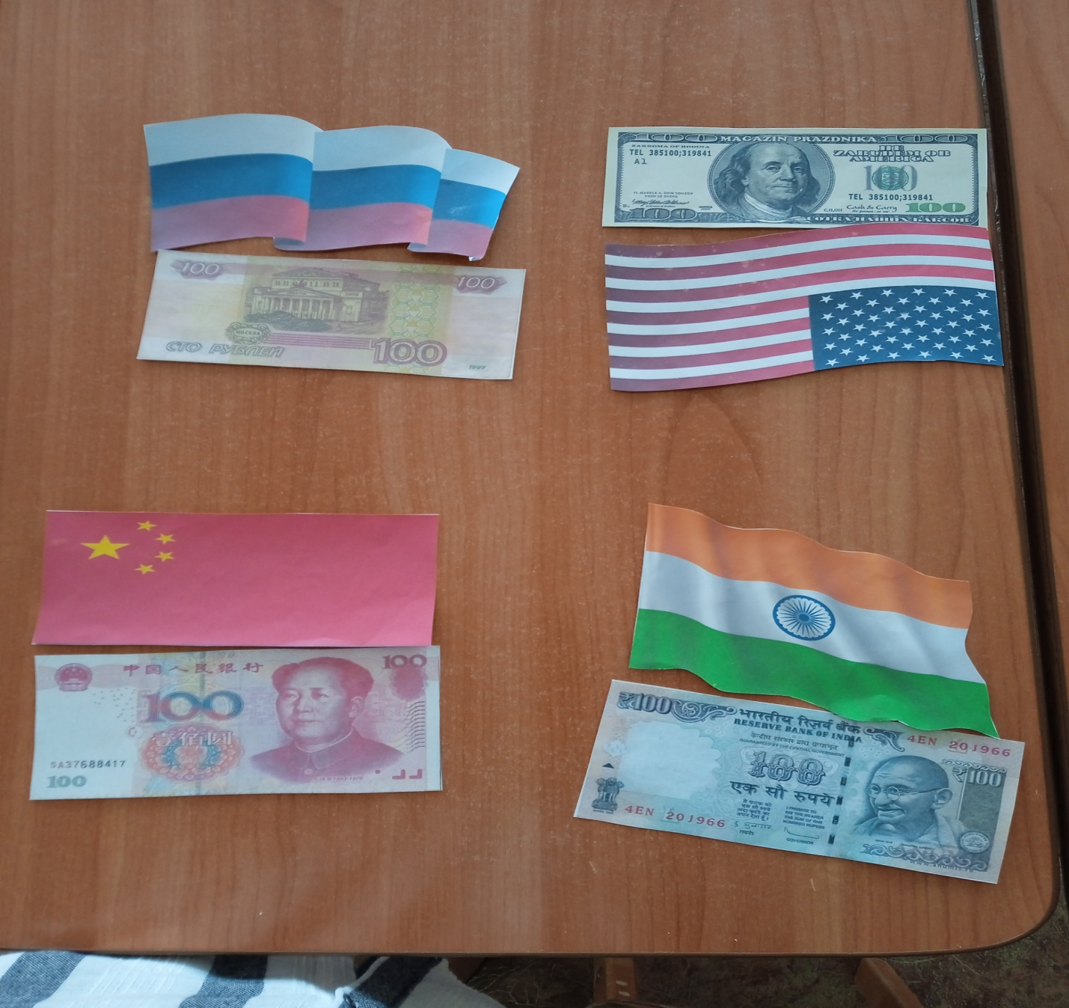

Да, ребята, валюта — это денежная единица, лежащая в основе денежной системы того или иного государства (например, рубль в Российской Федерации, доллар в США и т.д.). А, как вы думаете, раньше деньги были такими же, как сегодня, или нет?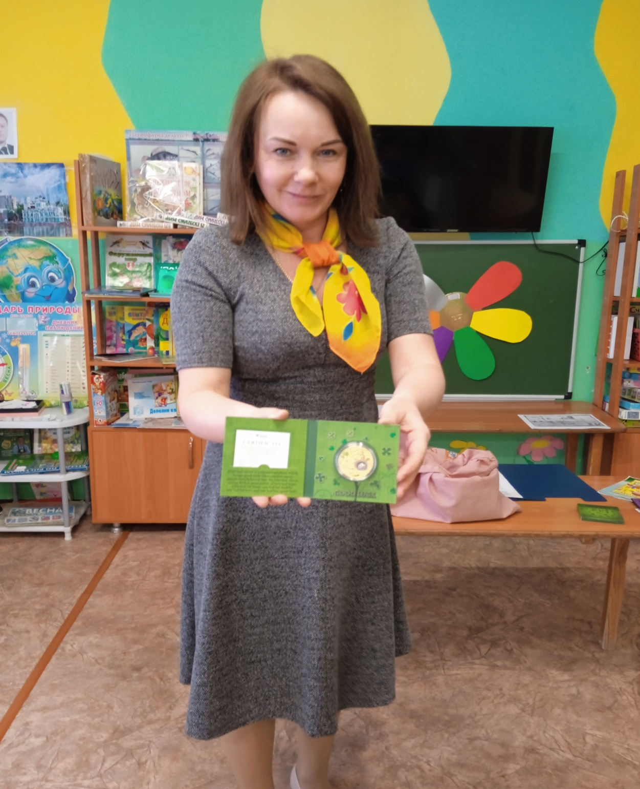

Для того, чтобы узнать, мы должны слетать в прошлое, к первобытным людям. Пристегнули ремни. Полетели. 5, 4, 3, 2, 1. Пуск. А пока мы летим, закроем глаза и расслабимся. Мы приземлились около пещеры первобытного человека.
Организация: мозговой штурм
У первобытных людей был металл или бумага, чтобы изготавливать деньги? А чем они могли расплачиваться? Сначала они меняли товар на товар. Кто менял рыбу на яйца, кто мясо на шкуру. Но это было неудобно. Ведь, если мне нужна шкура — сколько яиц я должна за нее отдать? 5, 10 или 100? Хозяин шкуры хочет больше, а я хочу меньше. Кто прав? Вот так спорили каждый раз. Даже ругались. И пришли к выводу, что нужны деньги. У одних народов деньгами сначала были животные — у кого больше овец, коров, коз, тот и богаче. Другие стали расплачиваться шкурками зверьков (белок, зайцев, кротов, куниц). Те, кто жили около моря, расплачивались жемчужинами или ракушками. И только в десятом веке появились металлические деньги.
А теперь нам пора возвращаться назад. Пристегнули ремни. 5, 4, 3, 2, 1. Пуск. Полетели.
Физкультминутка «Часики»
(Дети ставят руки на пояс и выполняют наклоны вправо, влево.).
Смори скорей, который час:
Тик-так, тик-так!
Налево – Раз! Направо – два!
Мы тоже можем так!
Воспитатель:
Ребята, а что вы знаете про современные деньги? Да, они бывают наличными и безналичными. Современные деньги всегда удобны?
На столах у вас лежат деньги. Представим, что родители вам их дали на карманные расходы. Посчитайте их и скажите, куда бы вы их потратили. Дети отвечают.
Ребята, что значит экономно распорядиться деньгами?
Воспитатель:
А в будущем деньги сохранятся или их чем-нибудь заменятся? Давайте пофантазируем. Изобразите, как вы представляете деньги будущего. (Звучит спокойная музыка).
Организация: продуктивная деятельность.
В течение 10 минут дети рисуют деньги будущего.
Воспитатель выставляет готовые рисунки детей. (Обсуждение рисунков.)
А теперь нам пора расставаться. Давайте, улыбнемся друг другу самой доброй улыбкой и скажем: «До свидания!».

Занятия с элементами игры «По страницам сказки «Цветик-семицветик»»

Методика и технология проведения мероприятия
Данное занятие проводят в два этапа с детьми среднего дошкольного возраста: знакомство с «Цветиком-семицветиком» и прогулка в магазин цветов. В ходе занятия используются специфически детские виды деятельности (общение, игра, труд и др.); ведущей является диалогическая форма общения педагога с детьми и дошкольников между собой; методы, активизирующие мышление, воображение и поисковую деятельность воспитанников.
Занятие «Знакомство с «Цветиком-семицветиком».
Продолжительность занятия – 30 минут.
Цель: содействие финансовому просвещению и воспитанию детей дошкольного возраста, создание необходимой мотивации для повышения их финансовой грамотности.
Задачи:
• дать детям возможность осознать, что в жизни не все, как в сказке, что наше желание мы можем осуществить с помощью покупки нужных нам предметов и что купить можно многое, но не все; активизировать словарь за счёт таких терминов, как покупка, сделать покупку;
• формировать у детей понятия «хочу», «надо»;
• воспитывать нравственные понятия, чувство сострадания, желание помочь.
Оборудование, дидактический материал: склеенный из цветного картона цветок с семью лепестками, сказка «Цветик-семицветик», презентация «По страницем сказки «Цветик-семицветик».
Технические средства обучения: ноутбук/ компьютер, мультимедиапроектор, экран.
Ход мероприятия
Воспитатель:
Здравствуйте дети! Я рада вас видеть! Сегодня мы с вами отправимся в гости.
Воспитатель показывает детям сделанный из цветной бумаги цветок с семью лепестками.
Игра «Уточним цвет лепестков». Воспитатель рассматривает Цветик-семицветик с детьми, уточняет цвет каждого лепестка. Дети называют несколько оттенков одного цвета. Воспитатель спрашивает: нравится ли детям этот цветок и предлагает послушать сказку о нем.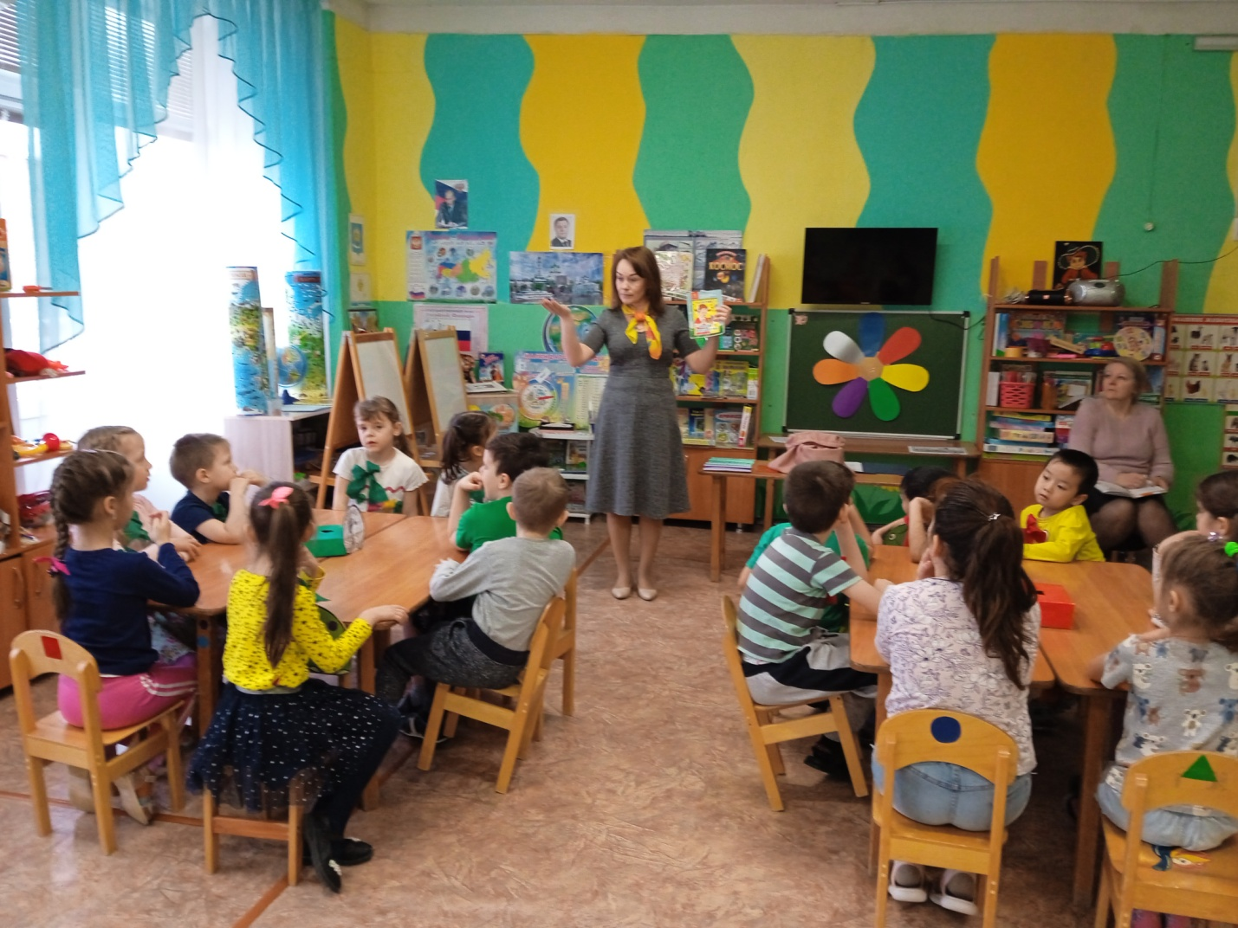

Чтение сказки. Беседа по содержанию.
Воспитатель:
Да, мы в гостях у сказки «Цветик-семицветик».
Вопросы к детям:
Все ли девочка получила от цветка по своему желанию? Как вы думаете, какое из желаний было самое ценное? Почему? Все ли наши желания могут исполняться в реальной жизни? Почему не все? Если мы хотим что-то иметь, как мы это приобретаем?
Да, мы это покупаем. Что мы можем купить? (Дети перечисляют все возможные покупки.) Все ли, что продается, нам необходимо покупать? (Нужно спросить у детей поочередно, что они уже покупали и что хотели бы купить.)
Воспитатель:
Да, дети, многое можно купить, есть вещи, которые необходимы: это пища, жилье, одежда. Их нам необходимо покупать. А нужен ли нам в группе, например, подъемный кран или грузовик? А может, нам нужен столярный станок? Что еще, на ваш взгляд, нам не нужно? А без чего мы в группе не можем обойтись?
Всегда ли мы должны покупать что хотим?
Да, ребята, прежде чем что-то покупать, надо задать себе вопрос: «Нужна ли мне эта вещь?» Для выбора правильного ответа есть один хороший тест: проживи без этой вещи еще неделю, а потом вернись к вопросу о покупке. Если ответ будет «Да!», то ты скорее всего, не пожалеешь о потраченных деньгах.
А можно ли, ребята, купить себе товарища? Почему товарища мы купить не можем? Как мы находим себе друга? Кого мы можем считать настоящим другом? Да, ребята, настоящий друг — это тот, кто тебя не обижает, помогает тебе во всем, заботится о тебе, т. е. любит тебя. Назовите ваших друзей.
Этот цветок, дети, останется у нас в группе, и мы, глядя на него, будем стараться быть лучше, добрее.

Прогулка в магазин цветов.
Продолжительность занятия – 30 минут.
Цель: содействие финансовому просвещению и воспитанию детей дошкольного возраста, создание необходимой мотивации для повышения их финансовой грамотности.
Задачи:
• показать на конкретном примере, что такое цена, покупка, продажа; как, где и через кого это можно осуществить;
• воспитывать нравственные чувства по отношению к родителям, желание порадовать их своим трудом;
• продолжить формировать элементарные понятия: деньги, цена, продажа, покупка.
Предварительная работа: беседа о предстоящей экскурсии.
Оборудование: комнатные растения, семена, луковицы.
Ход мероприятия
Воспитатель, собрав возле себя детей, показывает им цветик-семицветик, с которым знакомила их раньше.
Воспитатель:
Дети, вы, наверное, вспомнили, какое чудо совершил этот цветок для девочки. Какое? Да, цветок выполнил самое заветное желание девочки. А как вы думаете, что такое чудо? Да, ребята, чудо — это когда неожиданно для человека исполняется его сокровенное желание. А вы хотели бы сами совершить чудо для ваших мам? Как вы думаете, чему больше всего ваши мамы могли бы удивиться и обрадоваться? (Выслушать как можно больше ответов детей.)
Все ваши ответы были очень хороши, я тоже хотела бы порадовать ваших мам и поэтому приготовила вам сюрприз. Мы сегодня с вами пойдем в магазин цветов и купим там семена тюльпанов (показ цветов тюльпана). Мы их с вами посадим в ящик с землей и будем ухаживать за ними. А когда они зацветут, мы подарим их вашим мамам. Как вы думаете, удивятся они или обрадуются? Вы согласны с моим предложением?
Итак, куда мы с вами сейчас пойдем? Что мы будем там делать? У кого мы будем покупать цветы? Кто нам будет их продавать? Кто будет покупать цветы: мы или продавец? Кто будет продавать цветы: мы или продавец? Да, ребята, мы произведем покупку цветов, а продавец — их продажу.
По приходу в магазин дети покупают пакет семян, каждый благодарит продавца, воспитатель тоже покупает пакет семян. После возвращения в группу, воспитатель снова заостряет внимание детей на том, что они совершили покупку семян, а продавец — их продажу.
Что мы давали продавцу, покупая семена. Сколько стоят семена? Что такое цена товара? Да, ребята, цена – это количество денег, на которое можно обменять продукт. В нашем случае, это количество денег, которые мы заплатили за пачку семян. А, как вы думаете, сколько стоит велосипед, за него надо будет заплатить больше или меньше денег?
Воспитатель еще раз напоминает детям, что, покупая семена у продавца, который семена продавал, они заплатили деньги.

Игровое занятие «Магазин «Детский мир»
Цель: содействие финансовому просвещению и воспитанию детей дошкольного возраста, создание необходимой мотивации для повышения их финансовой грамотности.
Задачи:
• формировать умение широко и творчески использовать в игре полученные знания о финансовых понятиях;
• развивать способность совместно развертывать игру, согласовывая собственный игровой замысел с замыслами сверстников;
• воспитывать культуру речевого общения;
• знакомство с профессиями продавца, кассира.
Предварительная работа: экскурсия в магазин, беседа «Мы были в магазине» (вычленение ролей), поделка материалов с детьми (чеки, касса, «деньги», ценники), встреча с продавцом магазина.
Оборудование, дидактический материал: касса, товары, «деньги», чеки, ценники, детские игрушки, флажки для игры «Найди себе пару», презентация «Магазин «Детский мир».
Технические средства обучения: ноутбук/ компьютер, мультимедиапроектор, экран.
Методика и технология проведения мероприятия
Данное занятие для детей среднего и старшего дошкольного возраста. Роли: продавцы, кассир, покупатели, шофер. По ходу игры воспитатель помогает создавать игровую обстановку, наладить взаимоотношения между теми, кто выбрал определённые роли; помогает реализовать в игре впечатления, полученные детьми ранее. Роли в игре распределены заранее: два продавца отдела «Игрушки», директор магазина, продавец в кафе, покупатели. В процессе занятия уделяется большое внимание отслеживанию уровня усвоения учебного материала. С этой целью проводится контрольное задание в игровой форме – викторина «Отгадай загадку».
Ход мероприятия
Воспитатель:
Дети заходят в группу, встают вокруг воспитателя.
Воспитатель:
У вас, у всех растут года
Будет и семнадцать.
Где работать вам тогда,
чем заниматься?
Дети, давайте поговорим с вами о том, какие вы знаете профессии (дети называют). Но чтобы поработать врачом, парикмахером, продавцом, нужно сначала вырасти, закончить школу, получить специальность. Но как долго ждать. А так хочется прямо сейчас стать взрослым и поработать. Правда?
А давайте мы с вами отправимся в путешествие в волшебный городок. Он называется «Город Мастеров». Все дети, попадая туда, сразу становятся взрослыми и могут выбрать для себя профессию. Хотите туда поехать?
А поедем мы туда вот на этом автобусе. (в группе стоят стульчики в ряд по три). Вы будете пассажирами, а я шофёром.
Качу, лечу во весь опор.
Я сам шофёр и сам мотор!
Нажимаю на педаль
и машина мчится в даль.
И, так, поехали! (звучит песенка «Весёлые путешественники»).
Все приехали! Выходите, пожалуйста. Вот наш волшебный город «Город Мастеров». Вы посмотрите друг на друга. Все стали взрослыми. Вот бы поработать, да? И первая остановка «Магазин «Детский мир». Вот здесь мы и поработаем.
Воспитатель. У нас магазин «Детский мир». А в нем большой отдел «Игрушки». Магазин большой, красивый, уютный. Есть комната отдыха, где можно отдохнуть и попить кофе. Какие роли нужны для игры в магазин?
Дети. Продавцы, покупатели, кассиры.
Воспитатель. Кто будет продавцами игрушек, надевайте свою одежду и становитесь за прилавок, готовьте игрушки к продаже. Кассиры, садитесь за кассы.
Продавцы кофе, проходите в кафе. Ну, а остальные ребята будут покупателями.
Раздаётся звонок.
Воспитатель. Магазин открыт, покупатели, заходите!
1-й продавец отдела «Игрушки»:
Стоят на полке чинно в ряд,
Стоят игрушки, ждут ребят.
Куклы, матрёшки, лошадки, зверюшки,
Будут, будут у ребят игрушки.
Воспитатель:
Дети, посмотрите, как много игрушек. Но хочу вам посоветовать. Не спешите с покупками. Потратив деньги, их уже не вернешь. А у вас денег только на одну покупку. Поэтому сначала определите предмет покупки, а потом только расплачивайтесь.
Ребенок должен понять, что не может купить за одну и ту же денежку несколько заинтересовавших его игрушек, что потраченных денег уже не вернешь.
2-й продавец отдела «Игрушки»:
Есть машины, мишки,
А вот разноцветные книжки!
Посмотрите, мальчики,
Вот на полке мячики.
Воспитатель:
Какие мячи! Все яркие, красивые! Давайте купим эти мячи.
Воспитатель просит детей объяснить значение терминов «цена», «деньги», «покупка», «продажа». В случае затруднения помогает детям, обобщает ответы. Покупатели за покупки расплачиваются деньгами, кассиры принимают деньги, выдают чек. Все вместе проверяют, правильно ли дана сдача.
Директор:
Внимание, покупатели, кто устал, пройдите в комнату отдыха. Она расположена в зелёном уголке магазина. Здесь можно кофе попить и с игрушками поиграть. Я — директор, буду впускать туда в том случае, если вы отгадаете загадки:
Маленькая, кругленькая
Из кармана в карман скачет. (Монета).
Как не берегутся, а растрясутся. (Деньги).
На товаре быть должна
Обязательна … (цена).
За сметану, хлеб и сыр
В кассе чек пробьёт … (кассир).
Мебель, хлеб и огурцы
Продают нам … (продавцы).
Воспитатель:
А теперь в комнате отдыха поиграем в игру.
Проведение игры «Найди себе пару».
Материал. Флажки (по числу участников — по 2 флажка каждого цвета, один флажок должен остаться без пары).
Ход игры. В игре принимает участие нечетное число детей. Каждый ребенок получает один флажок. По сигналу воспитателя (например, удар в бубен) дети разбегаются по площадке (комнате). По другому сигналу (например, два удара в бубен или слова «найди пару») дети, имеющие одинаковые флажки, становятся рядом.
Один ребенок остается без пары.
Обращаясь к нему, все играющие говорят:
«Ваня, Ваня (Маша, Оля и др.), не зевай! Быстро пару выбирай».
Затем по удару в бубен дети опять разбегаются по площадке, и игра повторяется.
Указания к игре. Во время бега дети должны держать свои флажки поднятыми вверх
Директор:
Магазин наш закрывается,
Мы с вами все прощаемся.
Поиграли мы для вас-
Вам понравилось у нас?
Приходите в гости к нам —
Мы споём и спляшем вам.
А сейчас уже пора —
Ждут нас игры и дела.
Воспитатель. Ребята, наведите порядок в магазине. Игрушки возьмем с собой в группу. Хотите ещё с ними поиграть?
Дети: Хотим!
Воспитатель: В нашем городке наступил вечер, рабочий день закончился, магазин закрывается. Все садятся в автобус и возвращаются в детский сад.
А если вам, дети, понравилось в городке, мы с вами туда приедем еще не раз. Когда ещё будем играть в игру «Магазин», ребята поменяются ролями: одни будут покупателями, а уже другие, кто захочет, продавцами.
До скорой встречи в магазине «Детский мир»!

Игровое занятие «В гостях у сказок»
Цель: создание необходимой мотивации для повышения их финансовой грамотности.
Задачи:
• научить детей на основе сказочных персонажей правильному отношению, разумному использованию; объяснить термин «бартер».
• показать детям, какое большое значение имеет в нашей жизни бережное отношение к вещам, деньгам;
• развивать внимание, мыслительные операции, речь;
• воспитывать представления о сущности таких нравственных категорий, как экономность, бережливость и честность.
Оборудование, дидактический материал: сказки «Муха-Цокотуха» и «Золотой ключик», карточки для игры «Хочу и надо» и демонстрационный материал для игры «Бартер», презентация «В гостях у сказок».
Технические средства обучения: ноутбук/ компьютер, мультимедиапроектор, экран.
Предварительная работа: занятия по воспитанию у детей элементарных понятий экономии и пополнение словарного запаса детей словами «экономно», «экономично».
Методика и технология проведения мероприятия
Данное занятие для детей среднего и старшего дошкольного возраста. В реализации занятия используются игровые, наглядные, словесные методические приемы, методы, активизирующие мышление, воображение и поисковую деятельность воспитанников.
Ход мероприятия
Воспитатель:
На столе стоят книги: «Муха-Цокотуха» и «Золотой ключик».
Воспитатель:
Ребята, здравствуйте! Хотите отправиться в сказку? Тогда давайте закроем глаза. Раз, два, три – двери в сказку отвари.
Педагог открывает первую книгу. Отгадайте загадку:
Покупала самовар,
А спасал ее комар.
Да, это Муха-Цокотуха из сказки К.И. Чуковского.
Муха, муха, Цокотуха,
Позолоченное брюхо.
Муха по полю пошла,
Муха денежку нашла.
Ребята, а вы помните, что же дальше произошло? Правильно, Муха на базаре купила самовар. А что она заплатила за самовар? Она заплатила денежку. А что было дальше? Она пригласила гостей, и они все дружно пили чай. Правильно сделала Муха-Цокотуха, потратив денежку?
Игра «Хочу и надо».
Цель: познакомить детей с многообразием потребностей и ограниченными возможностями. Научить определять разницу между «хочу» и «надо».
Правила: определить, к какому понятию — «хочу» или «надо», — относится изображенный на картонке предмет, и приклеить картинку на соответствующее панно.
Материал: карточки, на которых изображены дом, одежда, продукты питания, вода, кошка, собака, велосипед, сладости, мороженое, автомобиль, кукла, компьютер, телевизор, цветы и т.п.; игровое поле.
Физкультминутка «Колобок».
Дети делают круг и приседают на корточки, «лиса» – в центре круга. Игроки перекатывают мяч – «колобок» друг другу так, чтобы он убегал от лисы.
Воспитатель:
А теперь закройте глаза и представьте себе прекрасный Театр кукол.
Открываем глаза. Путь открыт. Пойдёмте. Перед детьми Театр кукол. Навстречу спешит злой Карабас-Барабас:
Хотите посмотреть представление моих кукол? А денежки у вас есть? А как же вы купите билеты? Давай, Карабас-Барабас, произведём бартер. Какой такой бартер?
Драматизация
Собрались соседи на базаре. Один торговал мёдом, другой малиновым вареньем, третий мукой, четвёртый крупой. Ещё один яблоками, а сосед грушами. (Открыть салфетки с демонстрационным материалом). Жара, покупателей нет, торговля не идёт, цены на товар не сбавляют. Давайте, ребята, им поможем быстрее разобраться со своим товаром и уехать домой.
1) Вы представьте себе: стоят торговцы у одного бочонок с мёдом, а у другого бочонок с малиновым вареньем. Что делать, чтобы скорее продать? (Заслушать ответы детей).
Воспитатель подводит итог:
Правильно, ребята, можно сбросить цену; поменяться бочонками — это, дети, называется бартер — повторите; уйти ни с чем.
2) А вот эти двое торгуют крупой. Один мешок полный, а другой нет – цену установить не могут. Давайте поможем им разобраться. (Ответы детей). Правильно вы рассудили, этот мешок стоит дороже, т.к. он больше, а этот дешевле, потому что он меньше.
3) А вот здесь на прилавке у одного яблочки красивые, наливные, крепкие, да ещё и зимний сорт. А у другого груши загляденье ароматные, но переспелые, ранний сорт. Что сделать? Как продать? (Ответы детей).
Воспитатель подводит итог:
Да, дети, груши могут испортиться, поэтому цену надо снизить, а то вообще за них ничего не получишь. Правильно, яблоки можно продать подороже они ещё могут сохраниться.
Ребята, вы знаете поговорки о бережливости, экономии?
Скупой платит дважды.
Делу время – потехе час.
Не садись не в свои сани.
За двумя зайцами погонишься, ни одного не поймаешь.
(Ответы детей).
Подвожу итог второй части занятия.
Продашь подешевле – быстро разойдётся товар, будешь цену держать – товар залежится, испортится это называется рынком, рыночными отношениями. На рынке цены можно регулировать.
По окончании игры воспитатель говорит:
Карабас-Барабас, тебе понравилась игра? Да, понравилась. Давай произведём бартер: мы тебе игру, а ты нам билеты в театр кукол. Происходит бартер и дети проходят в театр. Навстречу к ребятам выходит Мальвина: Здравствуйте, ребята. Как хорошо, что вы пришли к нам в гости. Теперь вы знаете, что такое «бартер», что значит «быть экономным». Давайте поможем Буратино справиться с заданием.
Воспитатель вспоминает вместе с детьми сказку про Буратино. Как Буратино распорядился деньгами? Правильно ли он сделал? Что получилось в результате? (Ответ). Правило от Буратино.
Воспитатель:
А теперь, дети, наше путешествие в страну сказок заканчивается. Что вы сегодня нового узнали? (Ответ).
Вы сегодня поднялись еще на одну ступеньку по лесенке знаний. До свидания!

Конспект ООД по экономическому воспитанию в подготовительной группе.

Тема: <<Семейный бюджет. Доходы и расходы. >>

Цель: формирование навыков и умений рационального использования доступных материальных ценностей; развитие экономического мышления, интереса к материально-предметному окружению.
Задачи:
образовательные - формировать у детей навык различать понятия «хочу» и «надо»; дать представление с экономической точки зрения о происхождении окружающих нас предметов, товаров; познакомить детей со следующими понятиями: «бюджет», «доходы», «расходы»; дать представление о сущности расходов, показать их многообразие; познакомить детей с некоторыми составляющими семейного бюджета : пенсией, зарплатой, стипендией.
развивающие - развивать интерес к экономической сфере жизнедеятельности и желание принимать активное участие в обсуждении бюджета семьи; активизировать детей к деловой активности.
воспитательные - воспитывать чувство мер в своих желаниях, чувство благодарности к тем, кто помогает нам удовлетворять наши желания и потребности; воспитывать уважение к труду взрослых.
Оборудование и материалы: иллюстрации, карточки-схемы, карандаши, таблички «хочу», «надо» на каждого ребёнка, изображения полицейского, врача, бабушки, дедушки, студентки, модель <<семейный бюджет>;> – коробка.
Методические приё мы: игровые, наглядные (использование иллюстраций, словесные (вопросы, создание проблемных ситуаций, индивидуальные ответы детей, практические.
Предварительная работа: родители и дети изготавливают карточки-схемы семейных затрат, знакомятся с пословицами о бережливости. (Для использования на занятиях и пополнения игровой копилки в уголке экономики).
Словарная работа: доходы, расходы, деньги, монеты, финансы, экономика, бережливость, бюджет.

Ход
Организационный момент:
- Дети, у нас группе появилась необычная вещь, которой раньше у нас не было. Что же это такое? (дети находят сундук с изображением монет). А в нём для нас послание. Мне нужна ваша помощь, нам предлагают отгадать загадку и понять, что в нём хранится.
Бывают они медные,
Блестящие, бумажные,
Но для любого из людей,
Поверьте, очень важные! (Деньги, монеты)
- Для чего нужны деньги? А что можно купить за деньги? Совершенно верно. Деньги нужны людям, в современном мире без них прожить невозможно.
(Воспитатель читает отрывок стихотворения)
Если денег накопить,
Можно многое купить:
Ездить можно на курорт,
Есть конфеты – первый сорт,
Можно кушать виноград,
Вечеринки для ребят
Можно делать каждый день
(если делать вам не лень)
Так что лучше экономить,
Чтобы все осуществить.
Экономика поможет
Деньги правильно копить.
- Как думаете, о чём учит это стихотворение?
- Что значит <<экономить>>?
- Вы слышали от родителей такие слова? В каких случаях?
- Экономика – это наука. Без неё невозможно стать счастливым и помочь другим! Что же означает то слово? (воспитатель подводит итог, что экономика – это ведение хозяйства по правилам.).
- Представим, что к нам в гости пришла семья (иллюстрации членов семьи). Как вы думаете, чем каждый из них занимается? (папа-полицейский, мама-врач, дочка-студентка, бабушка и дедушка - пенсионеры).
- Они трудятся, работают. За вой труд получают зарплату. Что такое зарплата? Всё верно, зарплата – это деньги, получаемые за работу. Это оплата труда за месяц, неделю или за день.
-Кто получает зарплату? За что они её получают?
(Папа и мама кладут деньги в коробку).
- Дети, но ведь в семье есть ещё бабушка и дедушка. Они уже не работаю, потому что они пожилые. Но бабушка и дедушка получают пенсию. Что же такое пенсия? Пенсию – это тоже деньги, только пенсию платят пожилым людям, зато что они проработали много лет.
(Бабушка и дедушка кладут деньги в коробку).
- Мы уже сказали, что сестра кто? Верно, студентка. Она учится, получает в университете отличные оценки. И за свой труд получает стипендию. (Сестра пополняет копилку. Копилка постепенно наполняется, и дети наглядно видят составляющие бюджета).
- Денег стало больше или меньше?
- В копилке лежат деньги – это доход семьи, то есть– это все деньги, которые получают члены семьи. Вот как складывается семейный бюджет.
- Но с нашей семьё й произошла такая история: собралась однажды вся семья и стали они решать, как деньги потратить. Мама хотела купить новую шубу, папа хотел купить новую машину, бабушке нужен был новый набор чашек, а дедушке – лейку для огорода. А сестре красивые туфли. Решили они купить всё сразу и потратить все деньги. Пришли домой довольные, а дома: света нет, воды нет, еды нет, бензина в машине тоже нет. А квитанции об оплате дома оплатить нечем.
- Дети, правильно ли они сделали, что израсходовали все деньги? Что семья сделала не так? Что им нужно было купить и оплатить в первую очередь?
- Объясните мне, как вы понимаете <<расходовать деньги>;>, <<расход бюджета>;>?
(Расход-это удовлетворение потребностей человека.)
- Предлагаю теперь вам посмотреть и подумать о самых важных и необходимых тратах, а что можно оставить на вторую очередь или вообще обойтись без этого?
(Детям раздаются карточки, в которых обозначены расходы – это оплата за воду и электричество, еда, заправка автомобиля, одежда, мебель, развлечения, игрушки, сладости, лекарства).
- Представьте, что родители доверили вам распоряжаться семейным бюджетом.
(Дети выкладывают картинки.)
- Объясните, почем именно так. (Дети защищают свой семейный бюджет и отстаивают вою точку зрения. Возможна дискуссия). Как думаете вы экономично распорядились деньгами? Всё ли необходимое вы оплатили?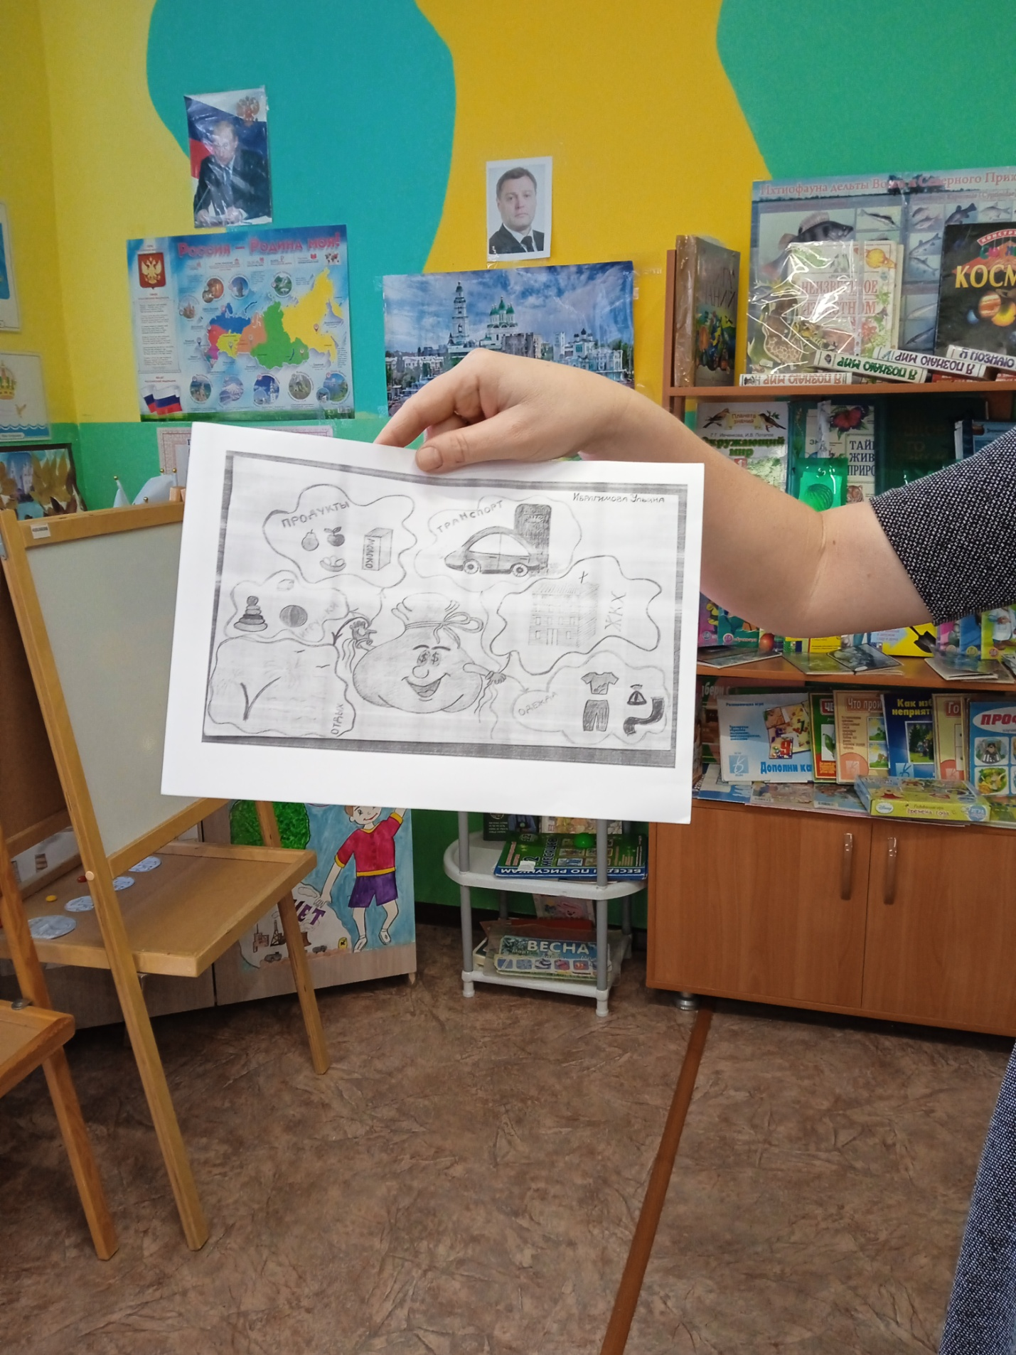

- Если так, то на что ещё можно их потратить? А как вы думаете можете ли вы помочь своим родителям экономить? Ведь на сэкономленные деньги они могут вам покупать игрушки, сладости, ездить в отпуск, устраивать семейные праздники?
- А как в сказках и рассказах пополнить бюджет семьи? (Клад) Мы тоже попробуем найти свой клад.
Физкультурная минутка:
Мы нашли богатый клад, (изображают как копают клад)
Каждый кладу очень рад, (дети улыбаются и обнимают друг друга)
Стали думать, как нам быть? (повороты головой, поднятие плеч)
Как же клад нам разделить? (руки в сторону)
Чтоб хватило всем друзьям, делим ровно пополам.
- А как бы вы распорядились кладом? С кем поделились?
- Продолжим наш разговор о семейных доходах и расходах. Я хочу открыть вам один секрет! Знаете, у меня очень хорошее настроение, ведь к нам приближается сказочный праздник – Новый год! Будет много подарков, но ведь мы не только любим получать подарки, но и дарить их близким. А вы бы хотели получить подарок на праздник? И я бы хотела. Но не будем забывать, что к праздникам нужно готовиться заранее и где-то необходимо экономить.
- По электронной почте мне прислали загадки. Мне нужна ваша помощь. Будем играть и отгадывать. Я вам загадку, а вы отгадку (дети стоят в кругу, воспитатель загадывает загадку и бросает мяч, ребёнок ловит и говорит отгадку).
Люди ходят на базар: там дешевле весь. (Товар)
На товаре быть должна обязательно. (Цена)
Как ребёнка нет без мамы, сбыта нету без. (Рекламы)
Коль трудился круглый год, будет кругленьким. (Доход)
Дела у нас пойдут на лад: мы в лучший банк внесли свой. (Вклад)
Приносить доходы стал в банке папин. (Капитал)
И врачу, и акробату выдают за труд. (зарплату)
Чтобы партнёров не мучили споры, пишут юристы для них. (договоры)
Он финансовый факир, в банк к себе вас ждёт. (банкир)
В море коварном товаров и цен бизнес-корабль ведёт. (бизнесмен)
Мебель, хлеб и огурцы продают нам. (продавцы)
За сметану, хлеб и сыр в кассе чек пробьёт. (кассир).
- Продолжаем серьёзный разговор. Человеку необходимо иметь три вещи, какие? Верно, пища, одежда, жильё.
- Это «НАДО». (воспитатель показывает карточку, дети читают).
- А вот другое слово. Прочитайте (дети читают слово «ХОЧУ»). Этим словом люди обозначают те предмет или вещи, которые им хотелось бы иметь, но без которых вполне можно обойтись. Теперь люди часто покупают вещи в интернет-магазинах. М тоже посетим с вами такой магазин. Расплачиваться будем с помощью карточек. Идите за мной и получите карточки.
Игра «Хочу и надо»
Сейчас я буду показывать вам товар, а вы поднимите вверх ту карточку, которая, по-вашему, мнению, походит для характеристики предмета как желаемого или необходимого. Пожалуйста, тщательно обдумывайте свой ответ в полной тишине.
(Карточки <<хочу/надо>>, изображения: Пальто, мяч, санки, яблоки, кровать, стакан с водой, велосипед, книга, молоко, телевизор, хлеб, свитер, кукла, машина, карандаш, стол, лимонад, сок, куртка, цветы, обувь, дом. Дети обосновывают свой выбор.)
- Теперь, когда вы родителей просите купить очередную игрушку или сладость, подумайте это вам необходимо <<НАДО>> или без этого можно обойтись <<ХОЧУ>>.
Заключение:
- На этом наш серьёзный разговор подошёл к концу. Закончить его хочется пословицами о бережливости. А я определю, что вы поняли о экономике и финансах.
Копейка рубль бережет.
Доход не живет без хлопот.
Кто не бережет копейку, тот сам не стоит рубля.
Курочка по зернышку клюет, да сыто живет.
Пушинка к пушинке – и выйдет перинка.
(Дети объясняют смысл).
Есть еще одна пословица у русского народа: БЕРЕЖЛИВОСТЬ – ГЛАВНОЕ БОГАТСТВО. Конечно это мудрая пословица, но не забывайте еще об одном богатстве – это дружная семья, верная дружба и здоровье.
- Мы с вами узнали сегодня много новых слов, которые нам так необходимы. В подарок вам монетки из общего бюджета.

Конспект КВН по развитию финансовой грамотности
с детьми подготовительной группы
«Экономический цветик-семицветик»
2022 г.
Цель: Содействие финансовому просвещению и воспитанию детей дошкольного возраста, создание необходимой мотивации для повышения их финансовой грамотности.
Задачи:
- В игровой занимательной форме закрепить у детей экономические знания, названия денежных знаков разных стран.
- Развивать сообразительность, гибкость и самостоятельность мышления, умение договариваться между собой, выполнять задания в условиях соревнования.
- Формировать уважительное отношение к людям, зарабатывающим деньги.
- Воспитывать эмоционально – положительное отношение и интерес к деятельности экономического характера.
- Доставить детям радость и удовольствие от участия в экономической игре и применения знаний экономического содержания.
Оборудование и материалы: копилки с эмблемами "Знатоки" и "Экономы"; цветик-семицветик из картона; картинки с изображением купюр и флагов разных стран; разрезные картинки на тему "Профессии" и "Товар"; мольберты; монеты из бумаги; подносы; мяч; 2 модели на плакатах «Расходование семейного бюджета» в виде кругов с секторами; галстуки красного и зеленого цвета; угощение для ребят.
Предварительная работа: чтение сказки В.Катаева "Цветик - семицветик", рассматривание денег разных стран, загадывание загадок, беседы "Что вы знаете о семейном бюджете", "Что можно купить за деньги?", "Потребности человека".
Перед КВН предложить детям выбрать и завязать на шею галстуки красного и зеленого цвета, чтобы в нужный момент быстро разделить детей на команды.

Ход:
Мотивационно - ориентировочный этап
Игра – приветствие «Круг друзей»
Воспитатель: Встанем в круг скорее дружно,
Поздороваться нам нужно.
Говорю вам всем: «Привет» -
Улыбнись мне в ответ.
Здравствуй, правая рука,
Здравствуй левая рука!
Здравствуй друг, здравствуй друг,
Здравствуй весь наш дружный круг!
(Дети выполняют упражнения в соответствии с текстом)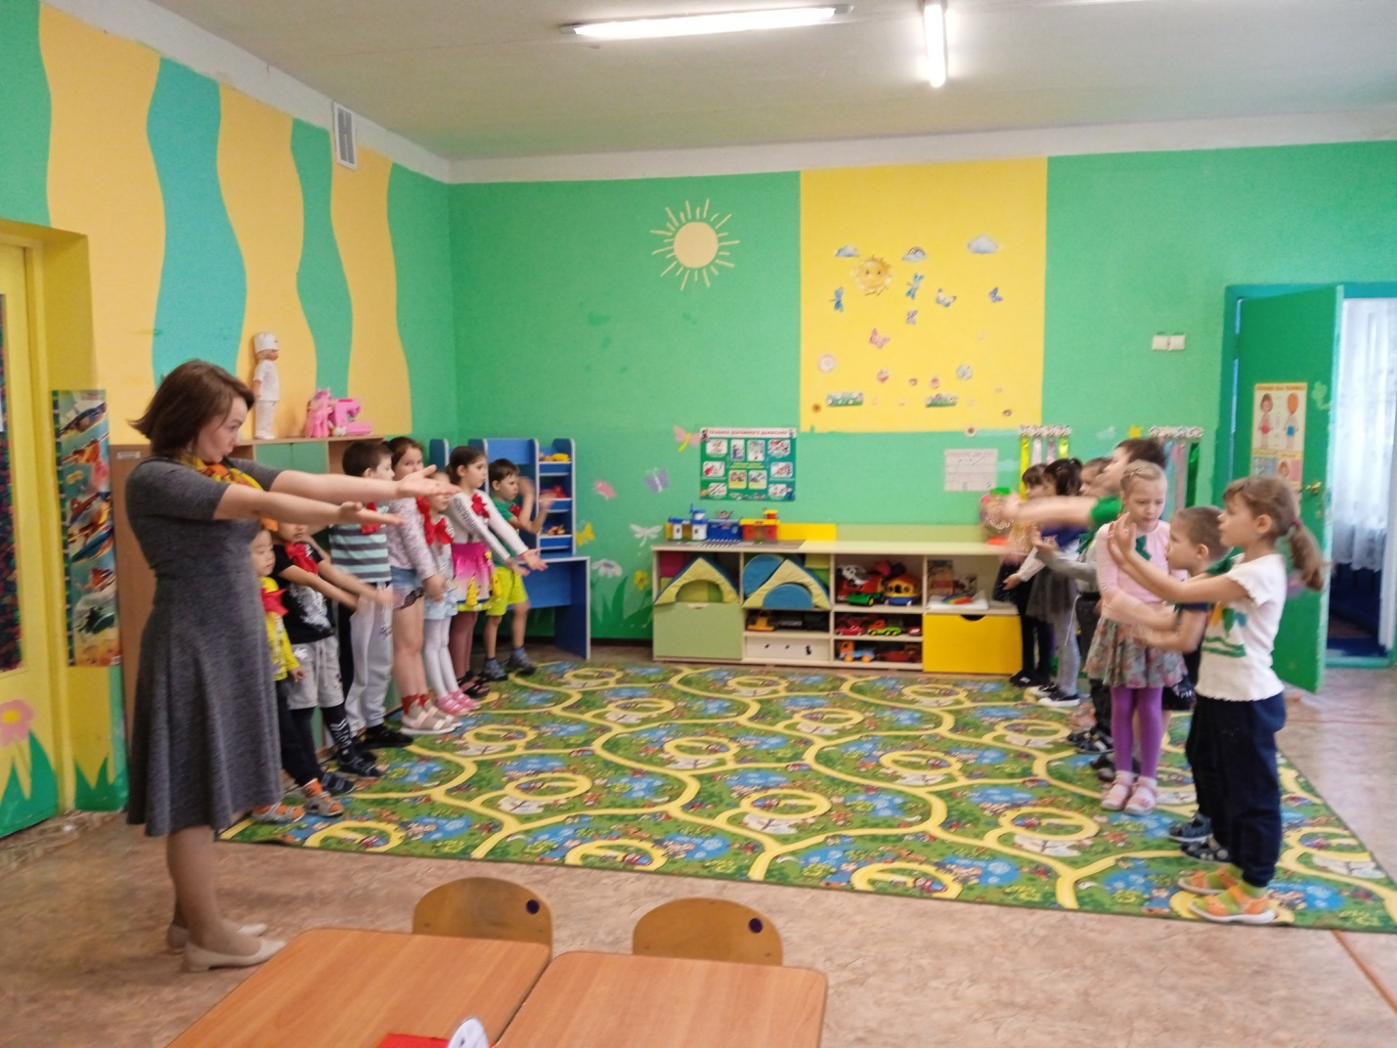

Поисковый этап
Воспитатель: Ребята, вы помните сказку "Цветик-семицветик"? В этой сказке волшебница подарила девочке Жене цветик-семицветик, и Женя смогла исполнить семь своих желаний. Сегодня нам подарила такой цветок Фея экономических наук. Это удивительный цветок: на каждом его лепестке Фея написала нам необычные задания. А вот её пожелание:

По моему хотению,
По моему велению
Сделай детей умными
И экономически грамотными!
Воспитатель: Сегодня будут соревноваться между собой две команды. Ребята с красным галстуком, садятся за один стол, вы будете командой "Знайки".
Дети садятся.
- Дети у которых зеленый галстук, садятся за другой стол, вы будете командой "Умники".
Дети садятся.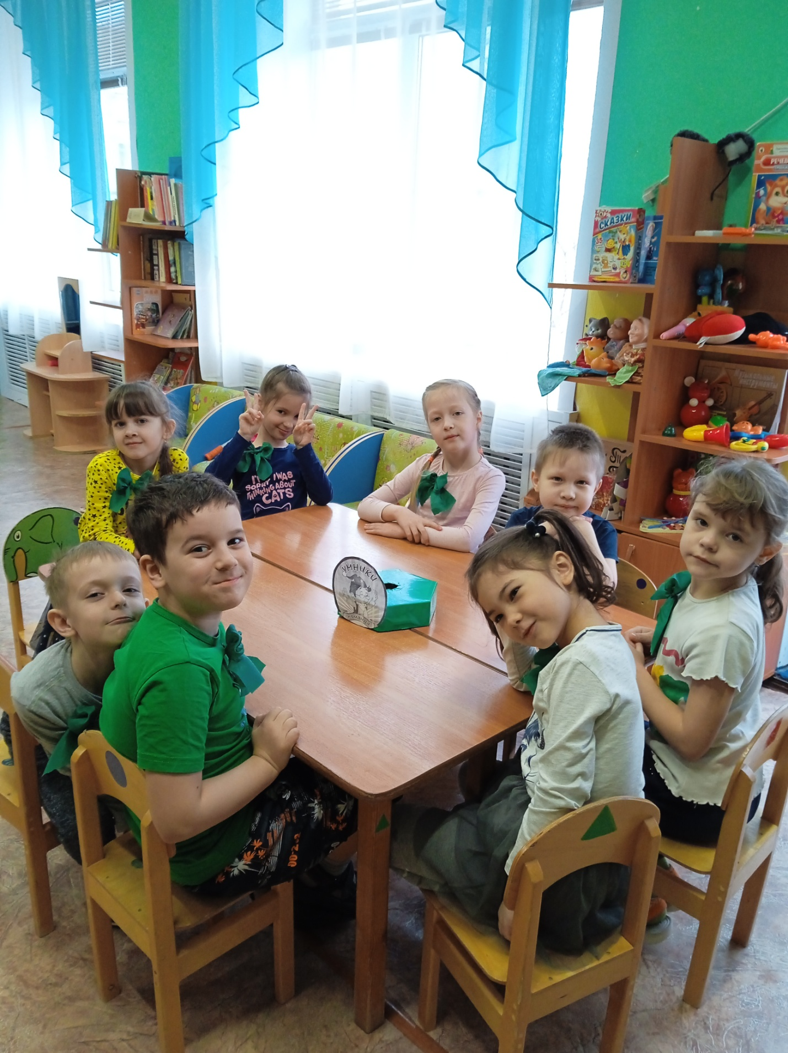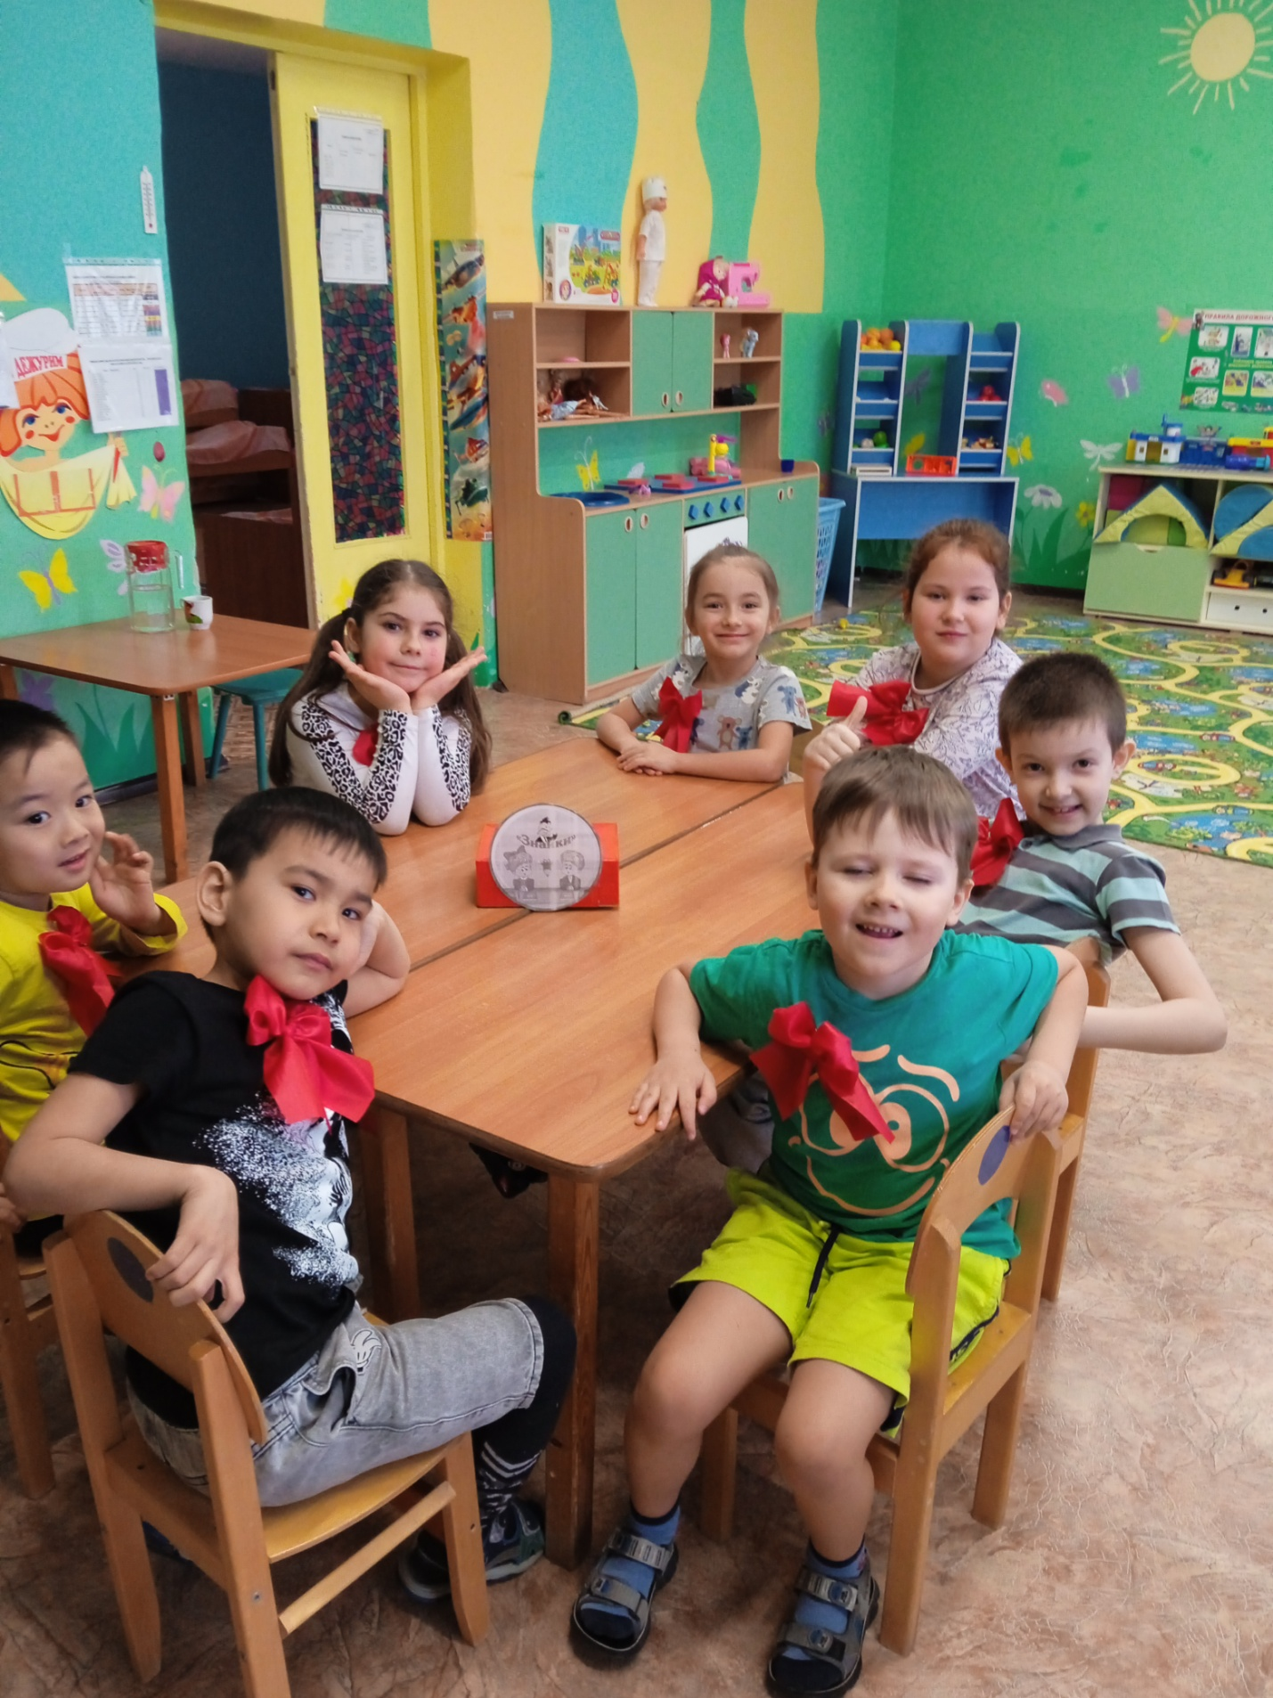

Воспитатель: Ребята, мы уже много времени говорим с вами о финансах, деньгах, семейном бюджете, зарплате, работе. Сегодня мы еще раз об этом поговорим, за каждое правильно выполненное задание команда будет зарабатывать монету. В конце игры монеты подсчитаем и узнаем, кто больше всех знает о финансах. В игре вам очень пригодятся знания и смекалка, дружба и находчивость, быстрота и аккуратность выполнения заданий. Действуйте дружно, весело, и вам будет сопутствовать удача.
Воспитатель: Сейчас мы с вами будем отрывать лепестки цветика- семицветика, но прежде, давайте вспомним правила игры КВН:
• Слушаем внимательно вопрос;
• Обсуждаем и даем ответ;
• Не кричим - это главное правило;
• За полный, правильный ответ зарабатываем монету;
• Побеждает та команда, у которой больше монет;
Все вопросы, загадки, задания будут касаться финансов,денег,зарплаты….
Воспитатель: Готовы?
Дети: Да!
Воспитатель: Приступаем!
Практический этап
Воспитатель: Отрываем первый лепесток:
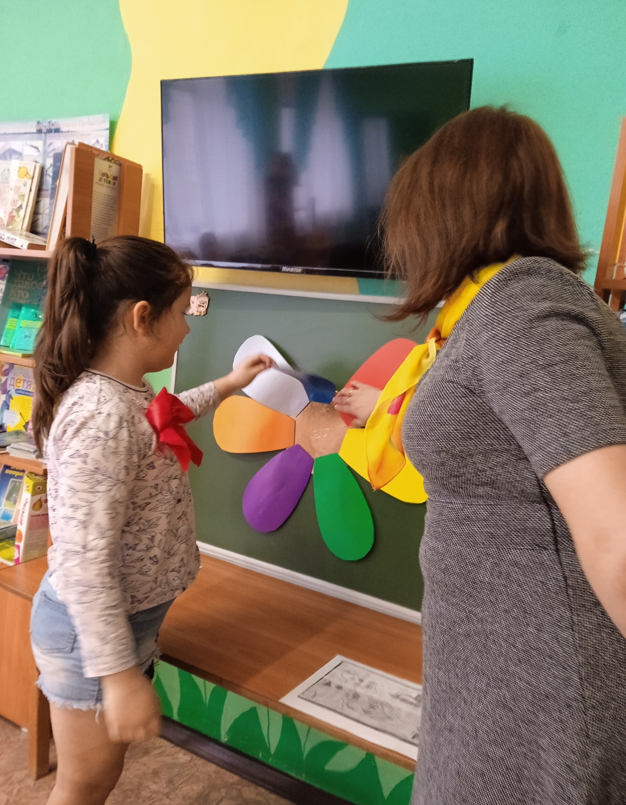

Лети, лети, лепесток,
Через запад на восток,
Через север, через юг,
Возвращайся, сделав круг.
Лишь коснёшься ты земли,
Быть нам знайками вели!
Воспитатель: Для вас ребята загадка от Феи экономических наук:
Бывают они медные, блестящие, бумажные,
Но для любого из людей, поверьте, очень важные! Что это?
Дети: Деньги.
Воспитатель: Какие они бывают?
Дети: Металлические деньги – монеты и бумажные купюры.
Воспитатель: Еще какие деньги?
Дети: Электронные деньги – пластиковая карта.
Игра «Разложи монеты по порядку»
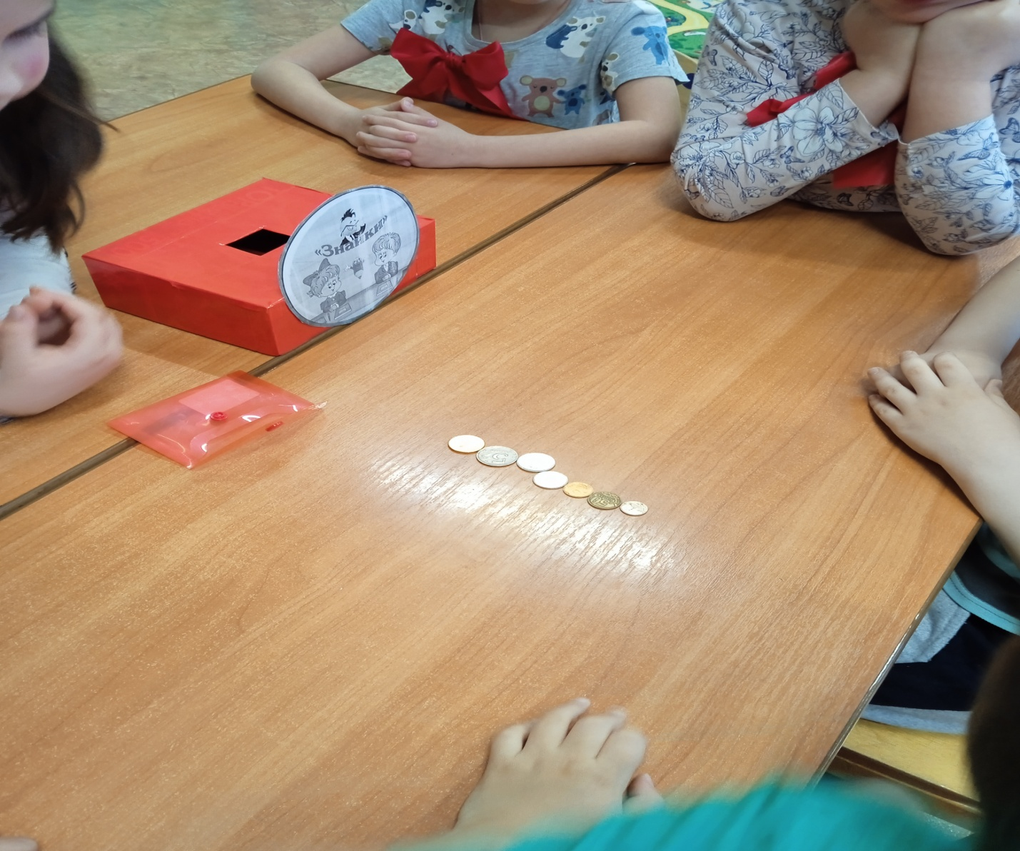
1, 5, 10,50 1,2,5,10
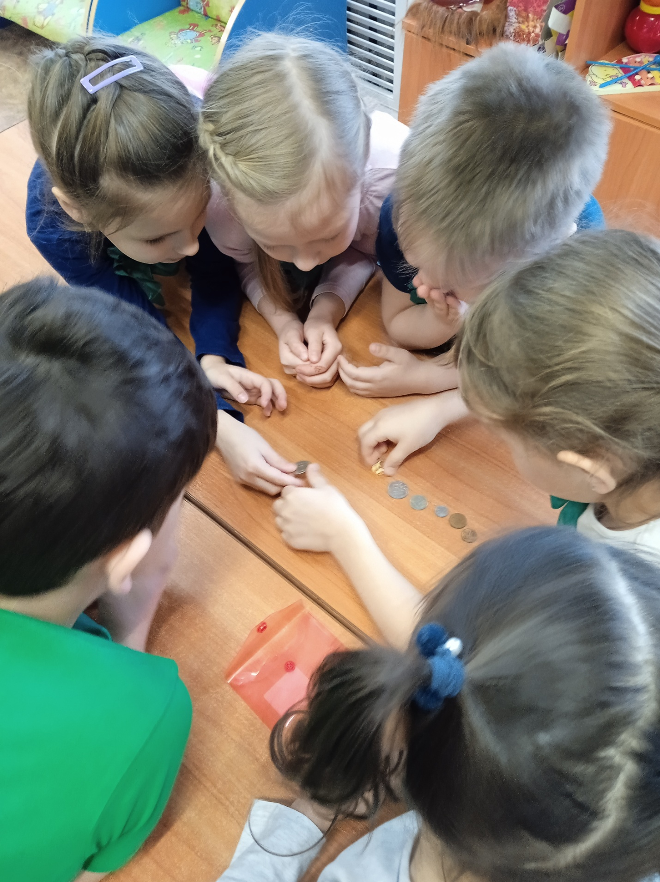
(Воспитатель подводит итог, раздает монеты)
Воспитатель: Отрываем второй лепесток.
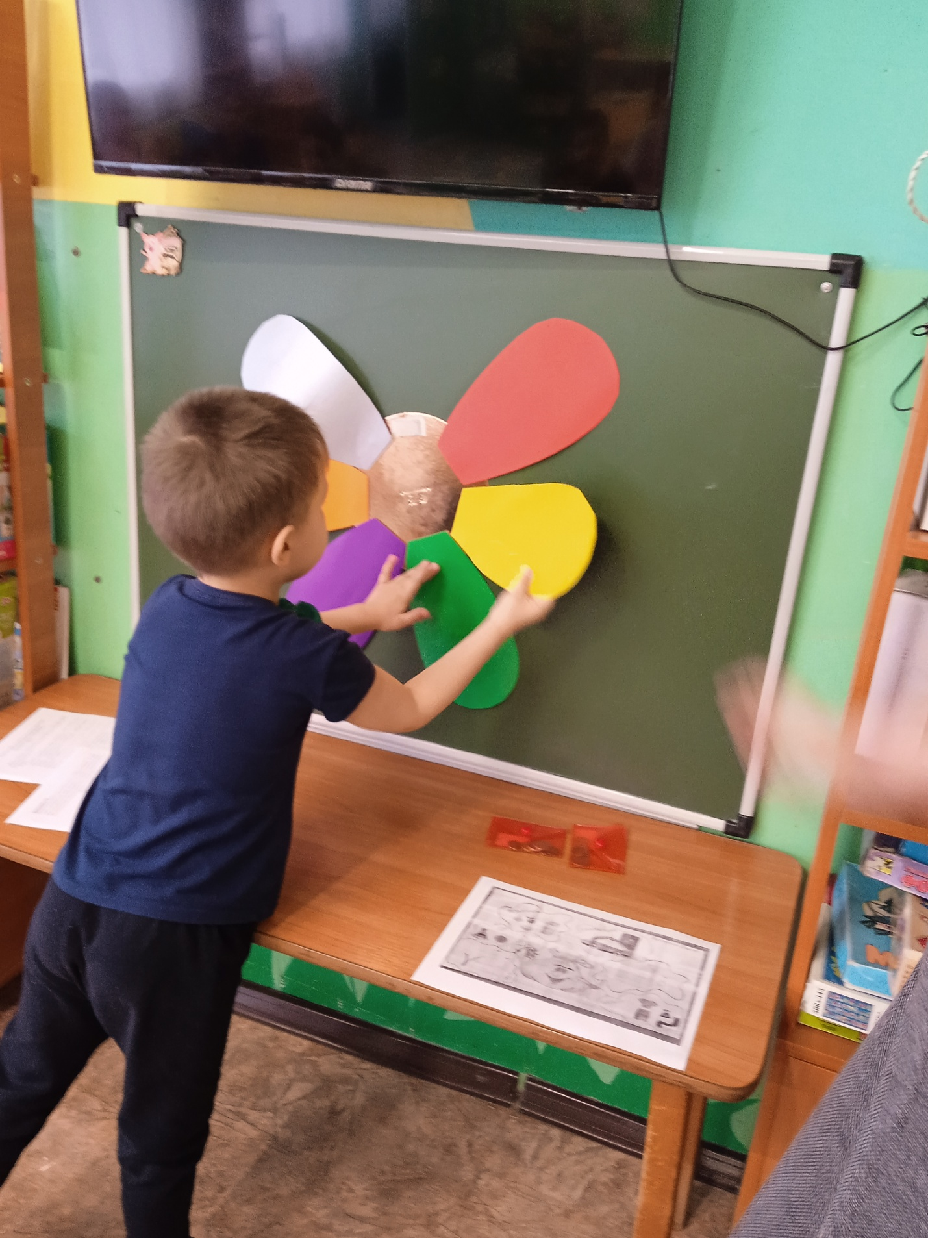
- Фея экономических наук предлагает вам вспомнить, как называются Российские деньги?
Дети: Рубли.
Воспитатель: Как одним словом можно назвать деньги других стран?
Дети: Валюта.
Воспитатель: Задание для команд "Узнай деньги разных стран". Выполнять задания вы будете парами.
Воспитатель раскладывает на столах для детей картинки с изображением купюр разных стран (России, США, Китай, Индия) и изображения флагов этих стран. Необходимо подобрать в пару к каждой купюре флаг той страны, где пользуются этими деньгами; сказать, как называются деньги, назвать страну.
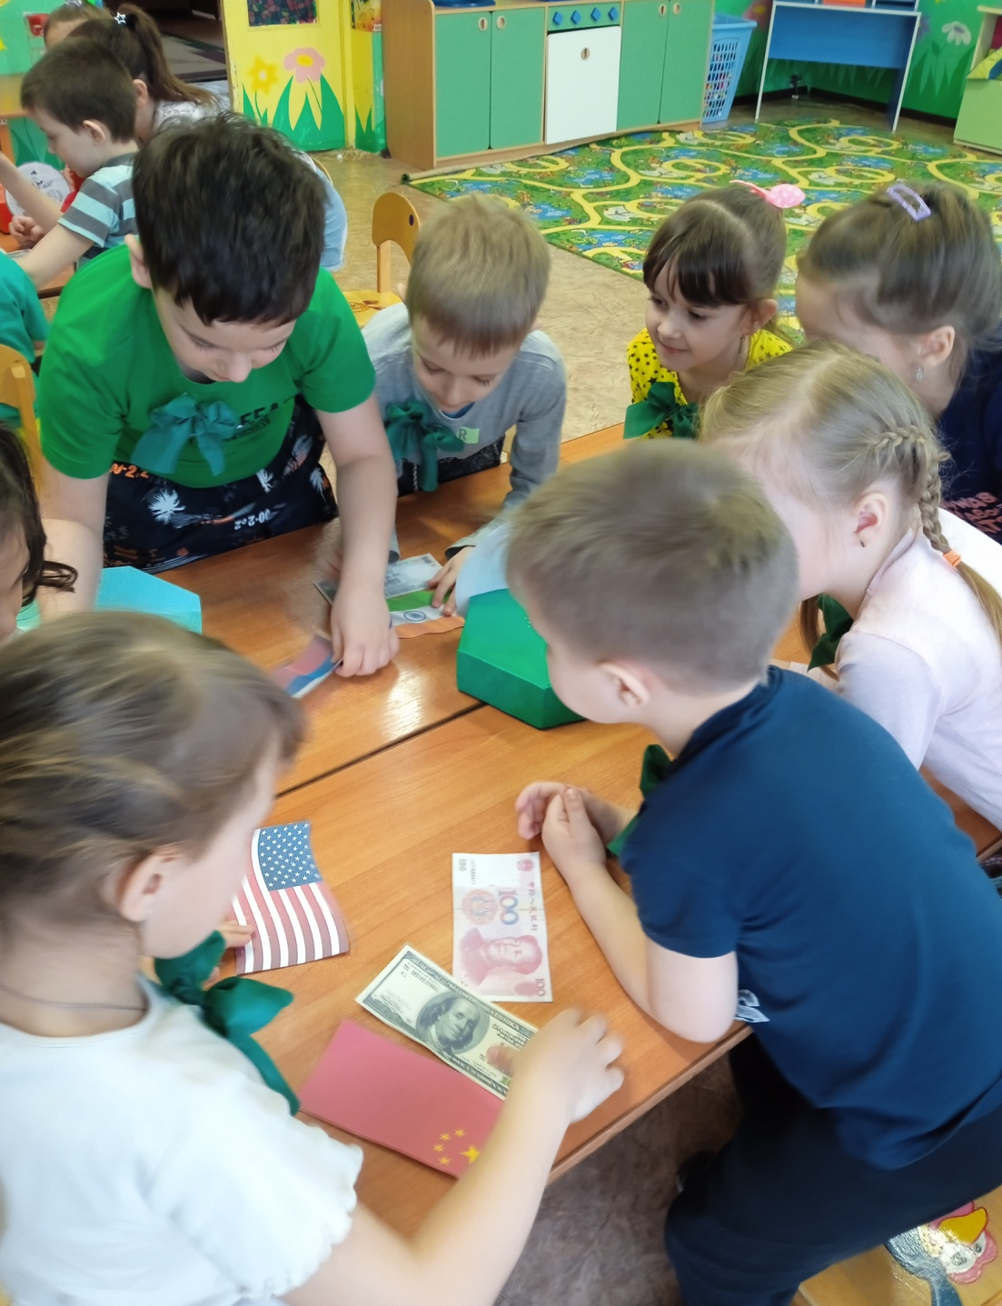
(Воспитатель подводит итог, раздает монеты за правильно выполненное задание)
Воспитатель: Отрываем третий лепесток.
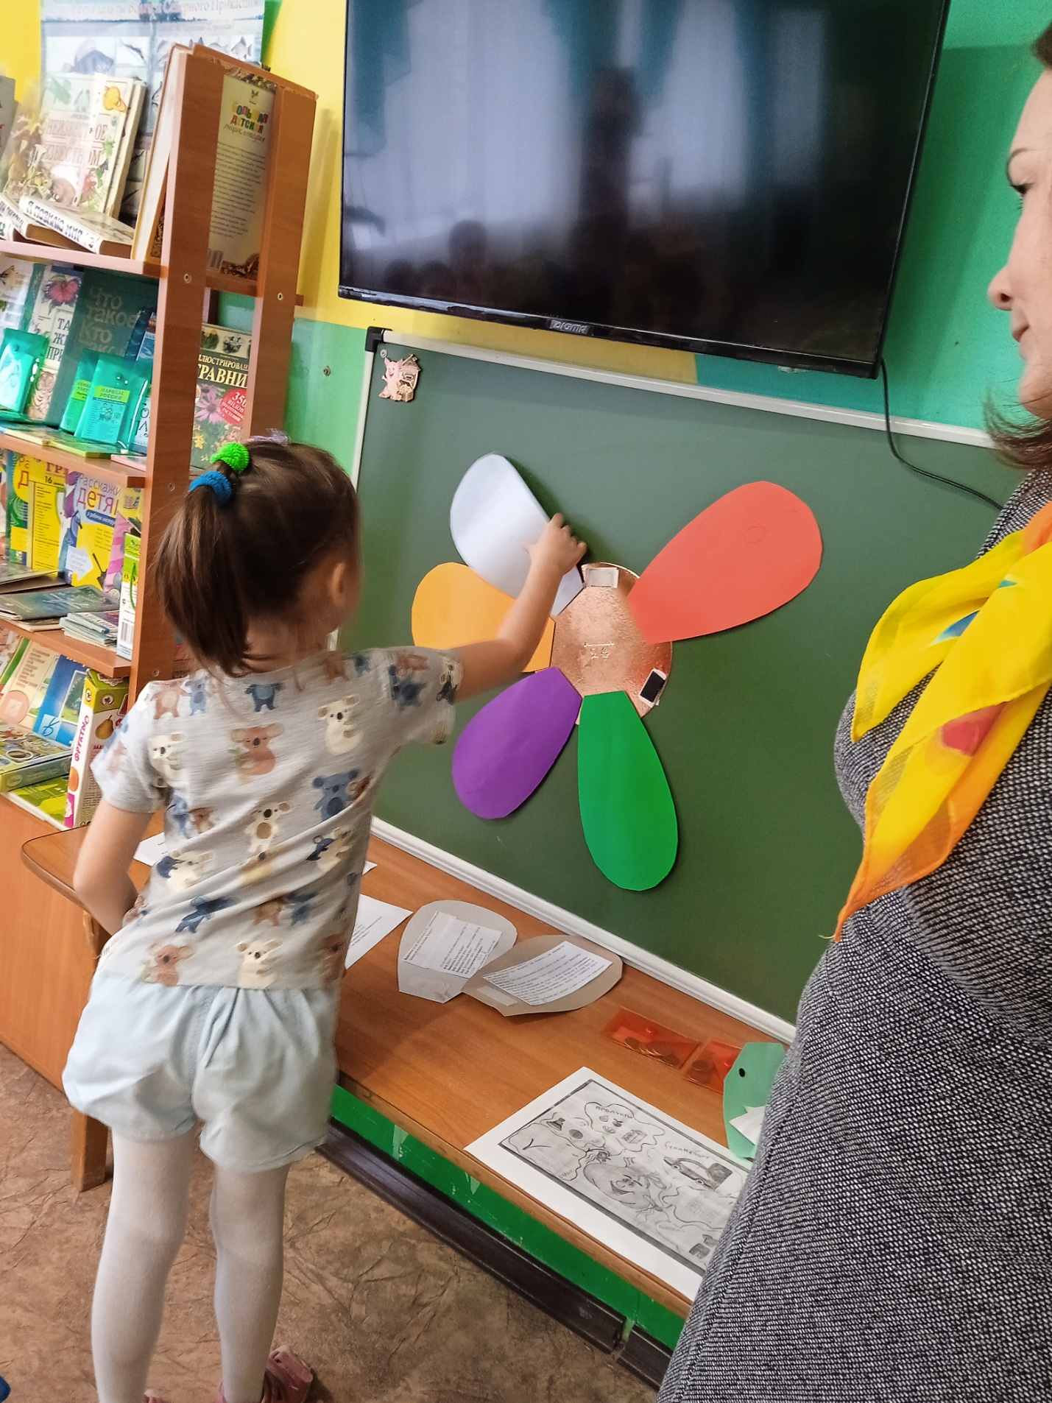
- Фея экономических наук, предлагает нам поговорить о том, что можно купить за деньги - о товаре.
Воспитатель: Ребята, а что такое товар?
Дети: Товар - это то, что производится для продажи.
Воспитатель: А кто изготавливает товары?
Дети: Люди разных профессий.
Воспитатель: А где мы приобретаем товары?
Дети: На рынке, в магазине, в торговых центрах, киосках.
Воспитатель: Задание для команд называется "Товар или услуга?».
Педагог обращает внимание детей на конверты, которые лежат перед ними на столах. В конвертах разрезные картинки, на которых изображены предметы: яблоко, носки, неваляшка, кровать, помидор, машина, стол, свитер; и люди разных профессий: дворник, полицейский, продавец, строитель, парикмахер, дрессировщик, балерина, доктор.
- Ребята, достаньте из конвертов разрезные картинки и соберите их. В конце игры дети из каждой команды по очереди называют что или кто изображен: например, на картинке изображено яблоко - это товар или на картинке изображен парихмахер, он предоставляет услугу.
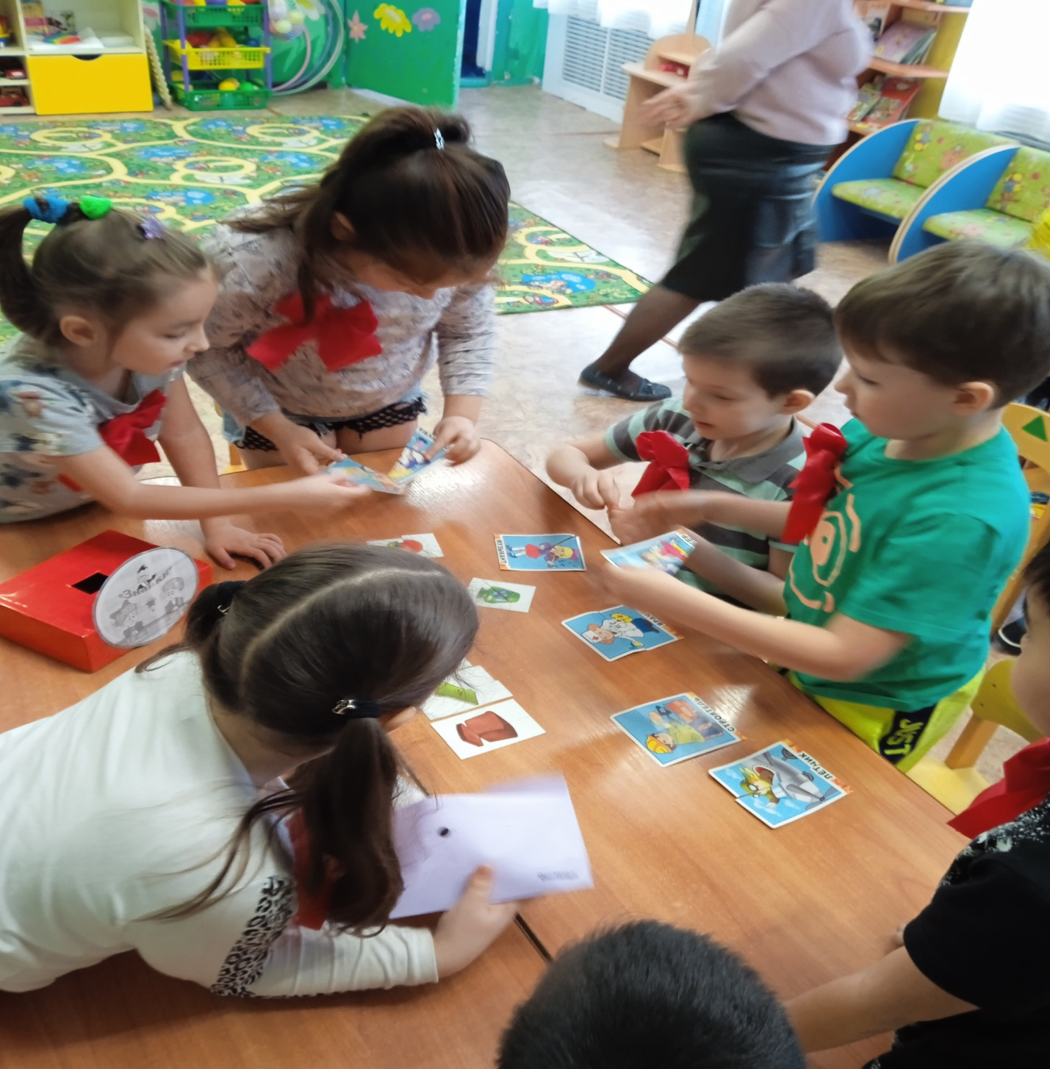

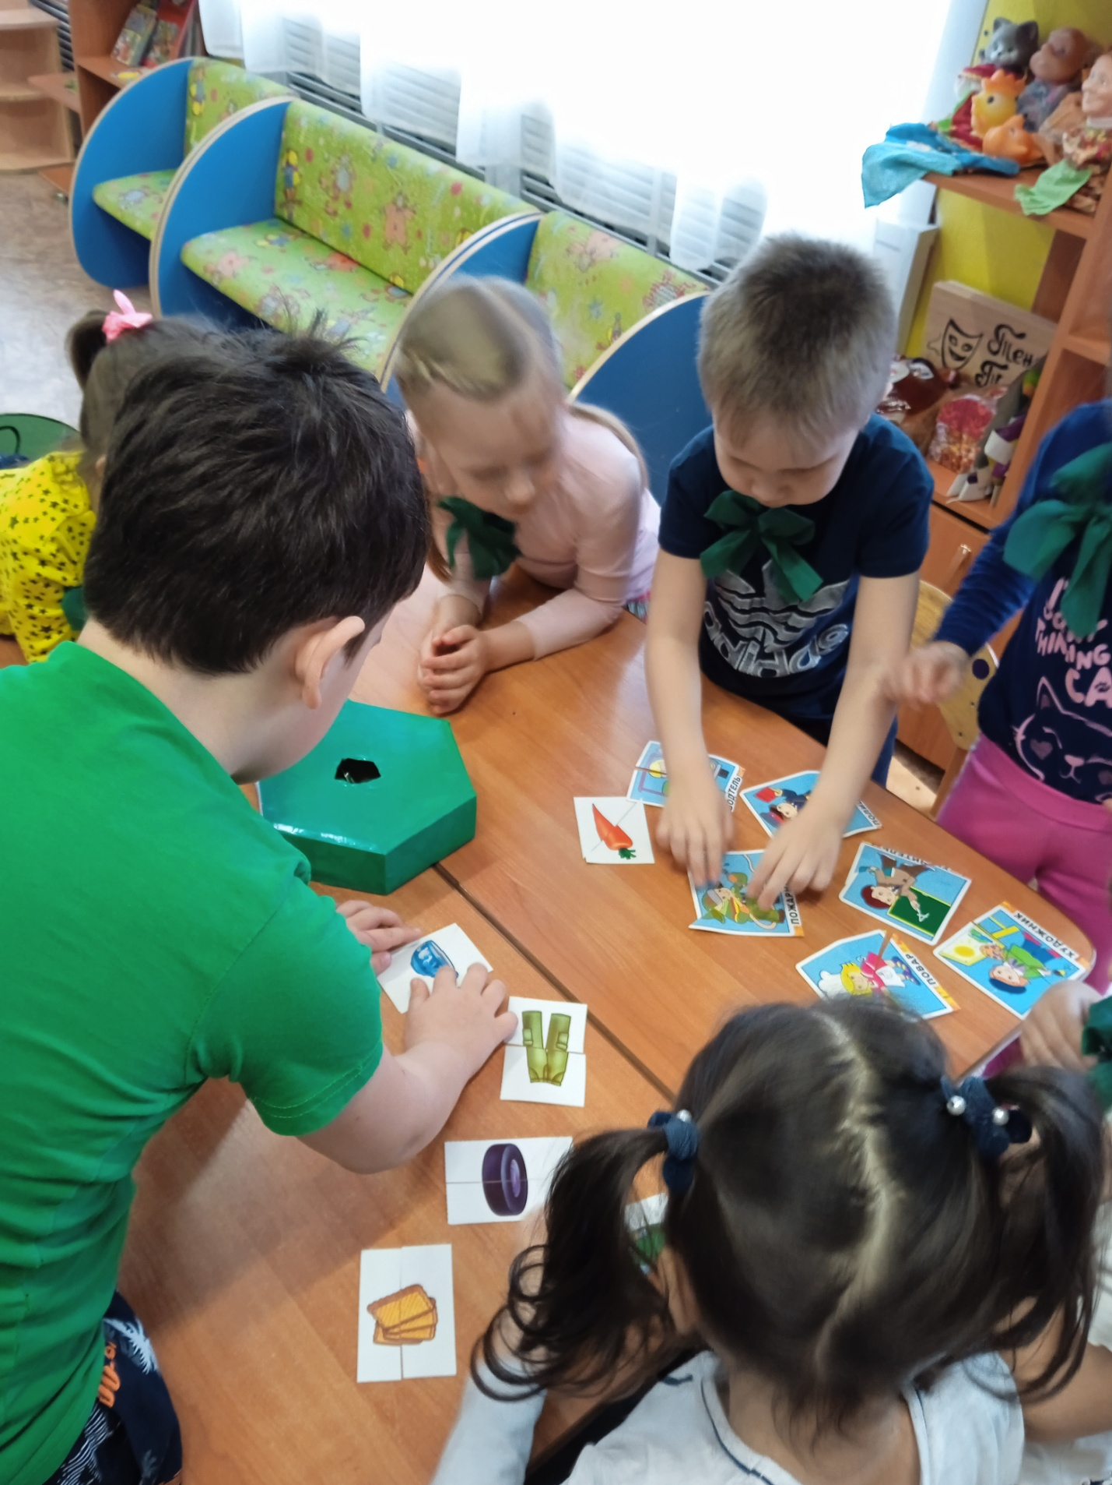
(Воспитатель подводит итог, раздает монеты за правильные ответы)
Воспитатель: Отрываем четвертый лепесток.
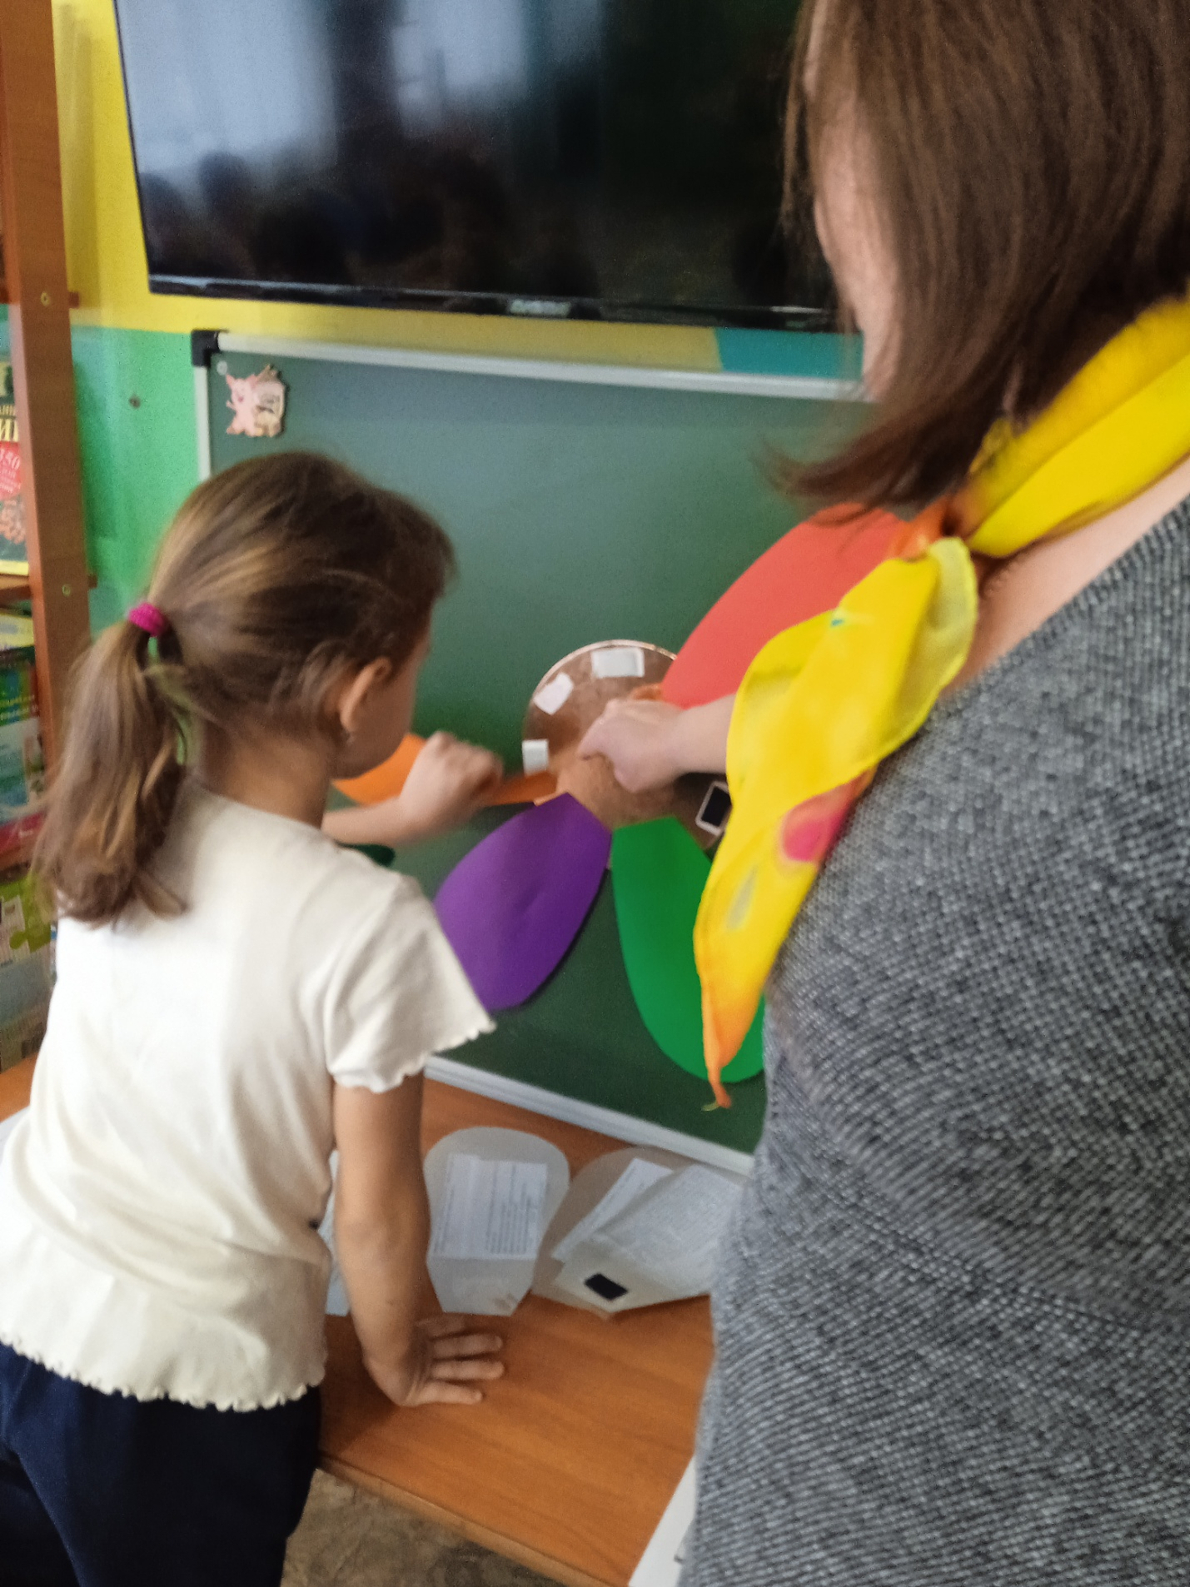
- Фея экономических наук предлагает командам немного отдохнуть.
Физкультминутка
Будем денежки считать, 1, 2, 3, 4, 5 (шагаем на месте)
Будем денежки считать, 1, 2, 3, 4, 5 (сгибаем и разгибаем) пальцы рук
1 и 2 оплатим дом, дом в котором мы живем (загибаем мизинец и безымянный)
Третья монетка одежду купить (загибаем средний палец)
На четвертую монетку будем есть и пить (загибаем указательный палец)
Ну а пятую дружок,
пока спрячем в кошелёк (прячем большой палец в кулак)
(Движения выполняются в соответствии с текстом)
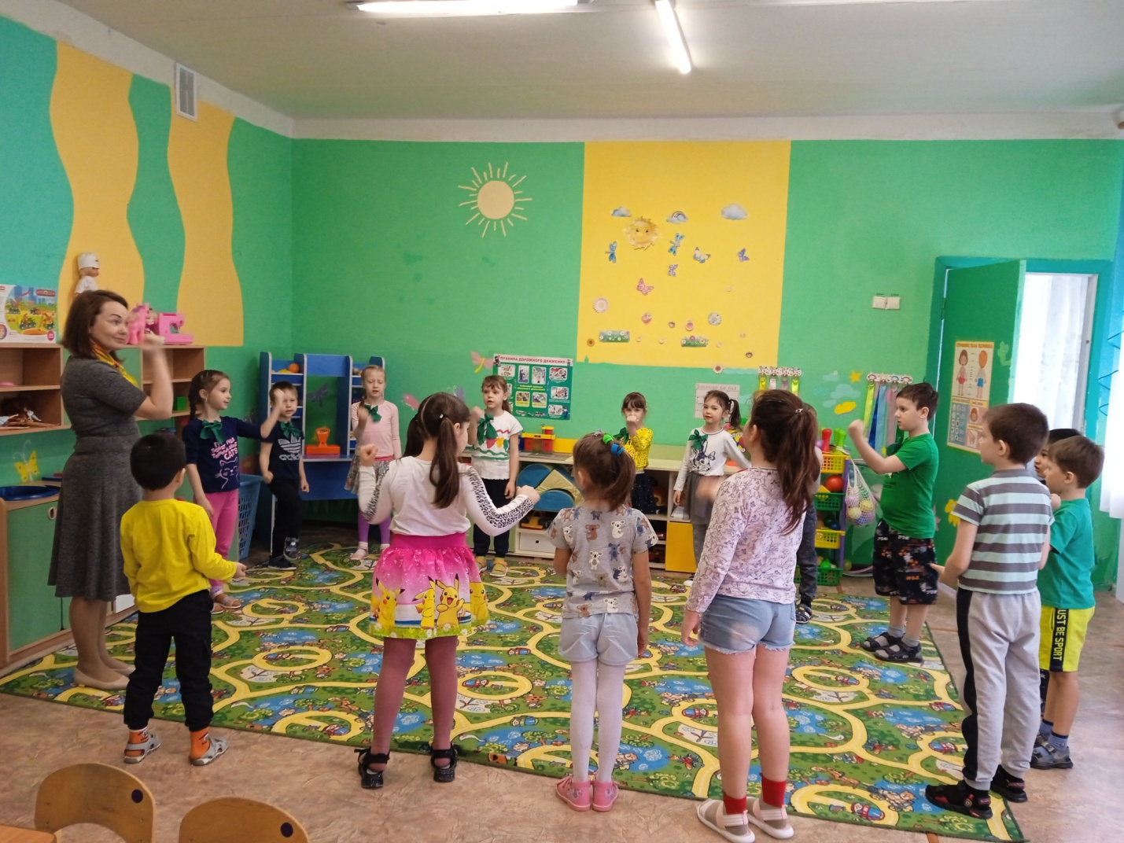
Воспитатель: Отрываем пятый лепесток.
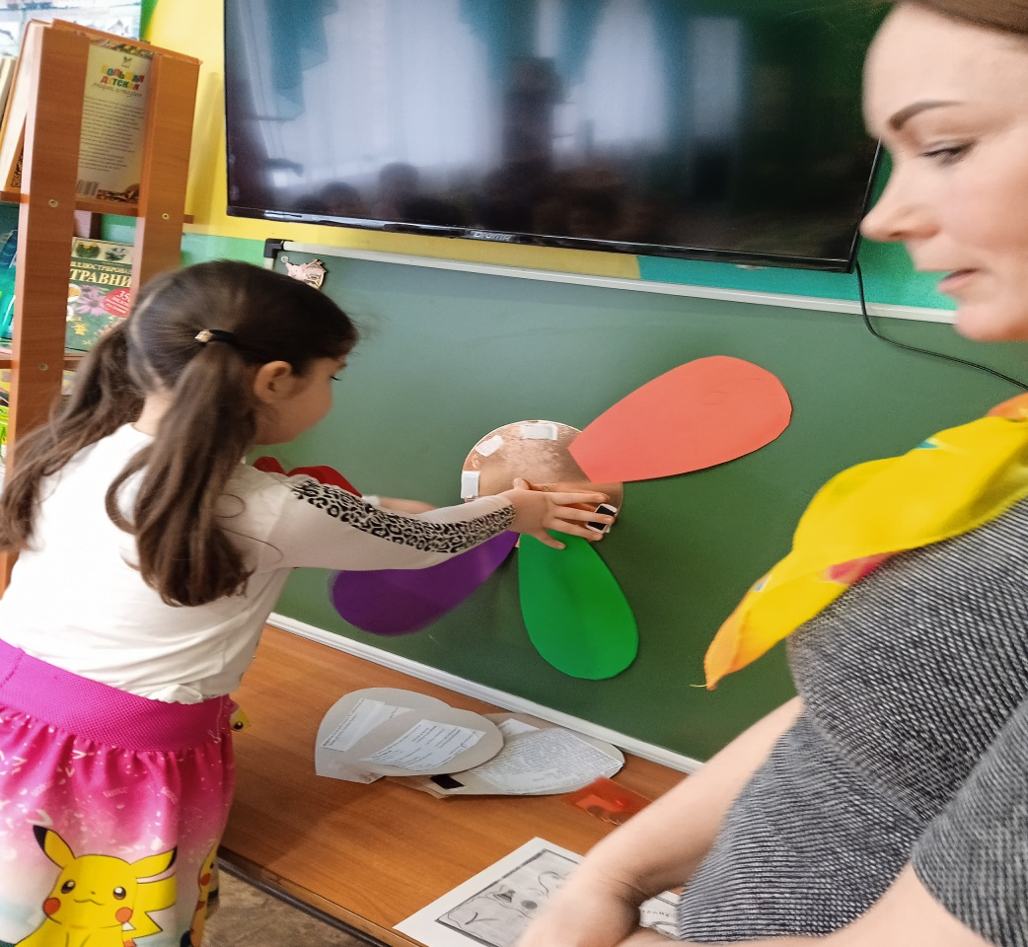
- А сейчас мы с вами поговорим о том, без чего человек не может жить:
Этим словом предметы называют.
Это слово, например, означает:
Дом, одежду, обувь, воду,
Свет, тепло и чистый воздух,
Телевизор, самокат, конфету-
Все нам в жизни нужно это!
Что же это?
Дети: Потребности.
Воспитатель: Значение слова потребность, происходит от слова, требуется. Потребности – это то, без чего человек не может жить и всё то, что он хочет иметь.
Воспитатель: Задание от Феи экономических наук для команд: посмотрите на доску, найдите среди всех изображений и назовите важные потребности человека, т.е. то без чего человек не может жить (изображения планшета, стакана с водой, еды, одежды, игрушки, компьютера, машины, солнца, дома). Выиграет та команда, которая назовет больше важных потребностей.
Ответы детей:
- Человек нуждается в пище, если он не будет питаться, то погибнет.
-Человеку нужна вода. Без воды он может прожить не более двух суток.
- У человека есть потребность в одежде, она защищает человека от холода, от жары.
-Ещё человек нуждается в жилье, в доме человек может укрыться от непогоды, от посторонних людей.
-У человека есть потребность в солнечном свете, без солнца не будет жизни на планете.
Воспитатель: Все остальные предметы человек хочет иметь, но без них он может обойтись.
(Воспитатель подводит итог, раздает монеты)
Воспитатель: Отрываем шестой лепесток.
-Ребята, была ли у вас такая ситуация: вы идете домой из детского сада и просите у мамы что-нибудь купить, а мама вам не покупает?
Дети: Да.
Воспитатель: Как вы думаете, почему не покупает?
Дети: Чтобы каждый день что-то покупать, нужно очень много денег, а родители столько не зарабатывают.
Воспитатель: Прежде чем что-нибудь купить, надо рассчитать бюджет: подсчитать доходы и расходы. В каждой семье родители подсчитывают свой семейный бюджет. А что такое семейный бюджет?
Дети: Это деньги, которые заработали все члены семьи.
Воспитатель: Фея экономических наук предлагает командам помочь родителям распределить семейный бюджет и поиграть в игру "Хочу и надо". Перед каждой командой на мольберте схема потребностей и пять монет. Вы должны определить, к чему можно отнести этот предмет – к необходимым потребностям «надо» или к желаниям «хочу». На поле каждой потребности изображены кружочки, которые обозначают сколько монет нужно потратить, чтобы удовлетворить данную потребность.
В конце игры вызываются дети из каждой команды, которые объясняют, как был распределен семейный бюджет: сначала нужно оплатить квартплату – 2 монеты, купить одежду – 1 монета, на продукты – 1 монета, а когда уплачено за все жизненно важные потребности, можно купить, что хочется или отложить на следующую покупку.
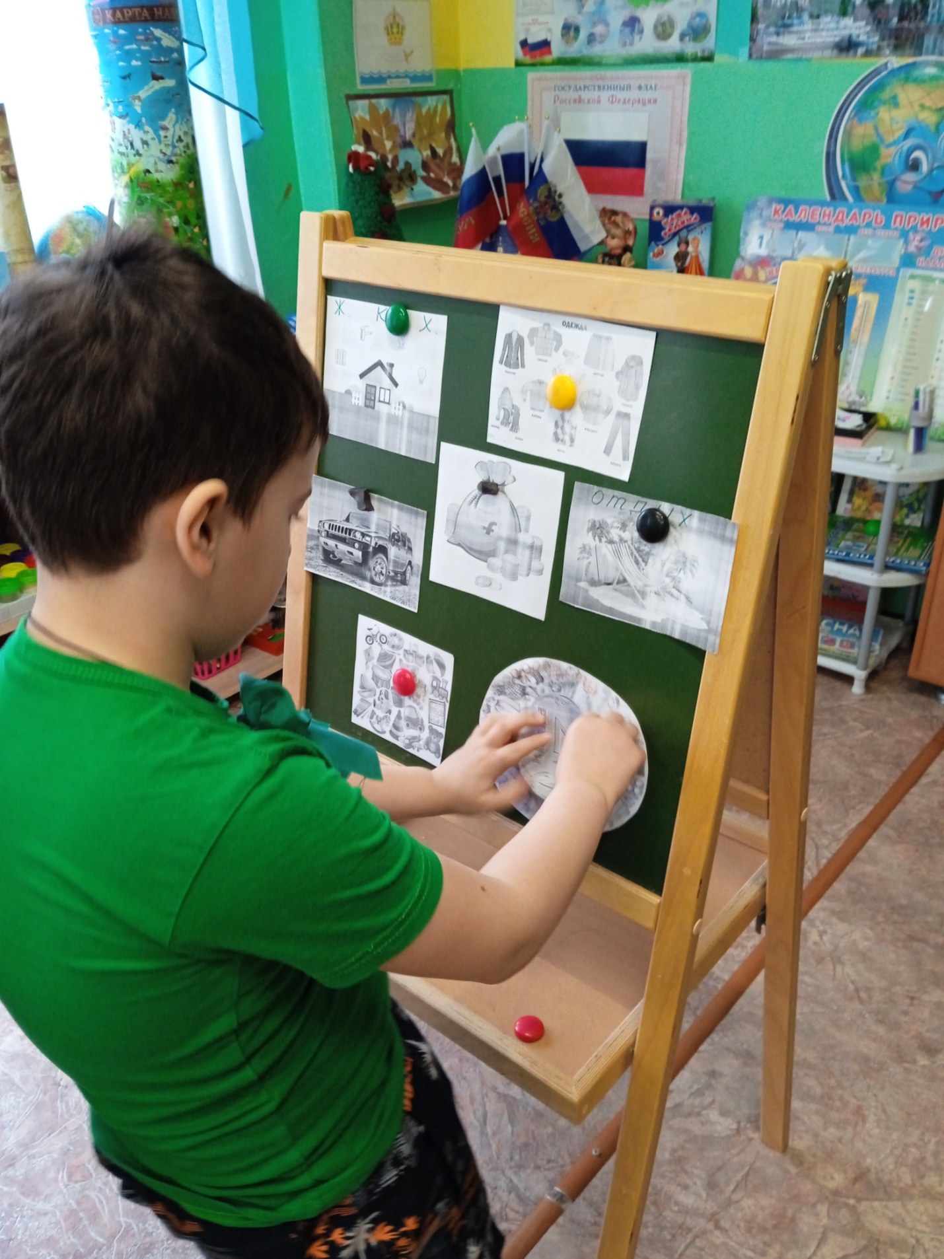

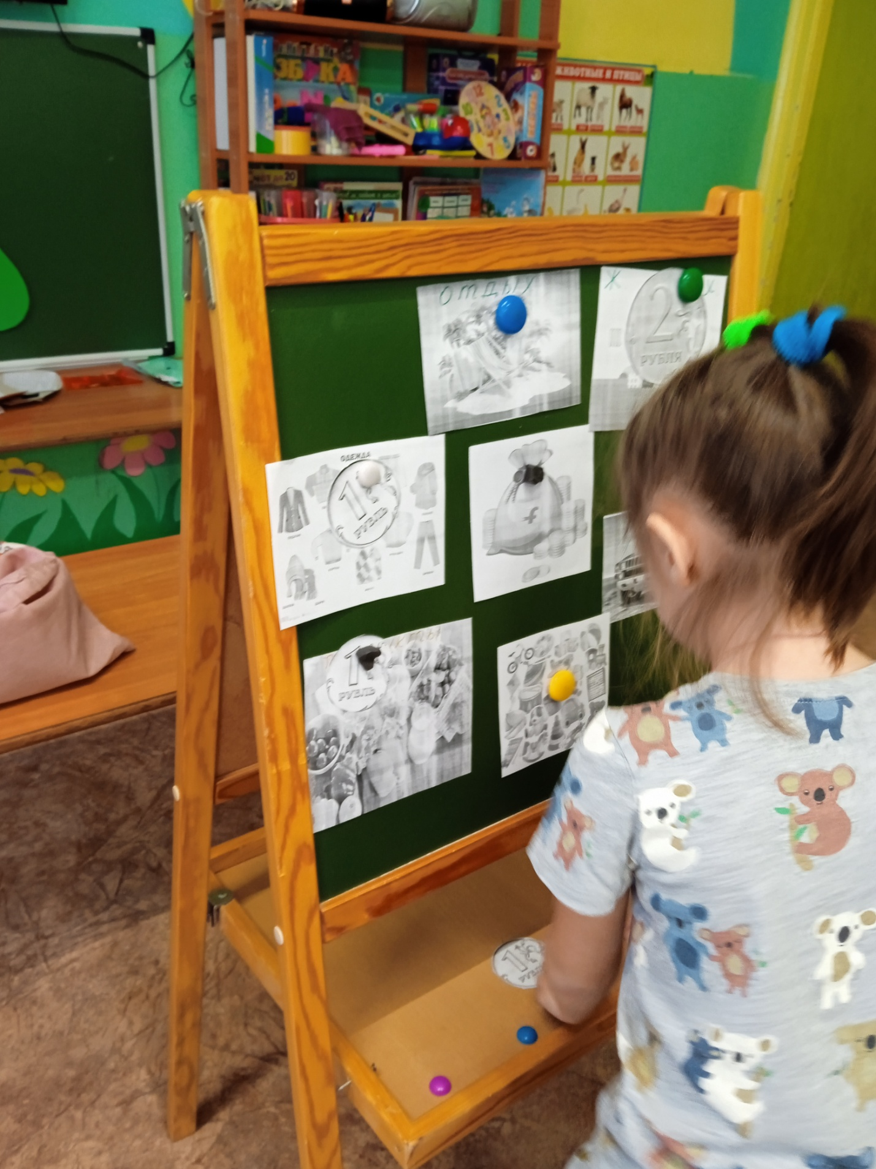(Воспитатель подводит итог, раздает монеты)
Воспитатель: Отрываем седьмой лепесток.
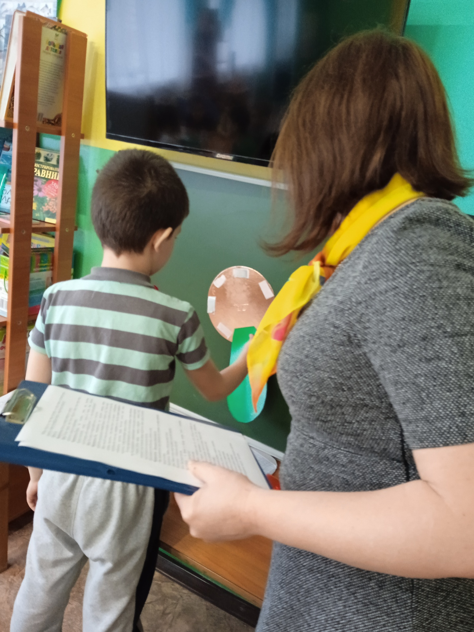
- Фея экономических наук предлагает вам вспомнить, как можно экономить деньги в семье.
Воспитатель: Ребята, а откуда мы деньги берем?
Дети: Мамы и папы ходят на работу и получают зарплату.
Воспитатель: А бабушки и дедушки?
Дети: Получают пенсию.
Воспитатель: А братья и сестры, которые учатся в колледжах, университетах, институтах?
Дети: Получают стипендию.
Воспитатель: Давайте поиграем в игру «Да - нет!» Я буду по очереди для каждой команды говорить высказывание, а вы, если оно правильное, говорите: "Да", если не согласны с высказыванием, говорите: Нет".
• Уходя из дома, не забывайте выключать свет.
• Чаще обедайте в кафе.
• Проси у родителей подарки к каждому празднику.
• Сходил в магазин, оставь себе сдачу.
• Бережно относитесь к своим вещам.
• Чаще пользуйтесь услугами такси.
• Старайся больше ходить пешком.
• Чаще разговаривай по сотовому телефону с друзьями.
• Не лей понапрасну воду из - под крана.
• Береги свое здоровье, чтобы не покупать лекарства.
Воспитатель: Правильно, дети, ведь на сэкономленные деньги родители могут вам покупать что-то полезное, съездить в отпуск, устраивать семейные праздники.
(Воспитатель подводит итог, раздает монетки)
Рефлексивно-оценочный этап
Воспитатель: Молодцы, ребята, вы поработали на славу. Фея экономических наук приготовила для вас общую игру
-Ребята, а вы делали покупки самостоятельно?
Дети: Да.
Воспитатель: А все ли можно купить или обменять?
Дети: Нет
Воспитатель: Есть такие вещи, которые не продаются и не покупаются. Вот сколько стоит ваша дружба?
Дети: Нисколько.
Воспитатель: Она бесценна, совершенно верно.
Игра «Что нельзя купить за деньги?»
Команды выходите на ковер, становитесь в круг. Я буду по очереди бросать мяч и говорить слова: тот кому я брошу мяч, ловит его, отвечает: "Можно купить" или "Нельзя купить" и возвращает мяч воспитателю. Готовы?
Дети: Да.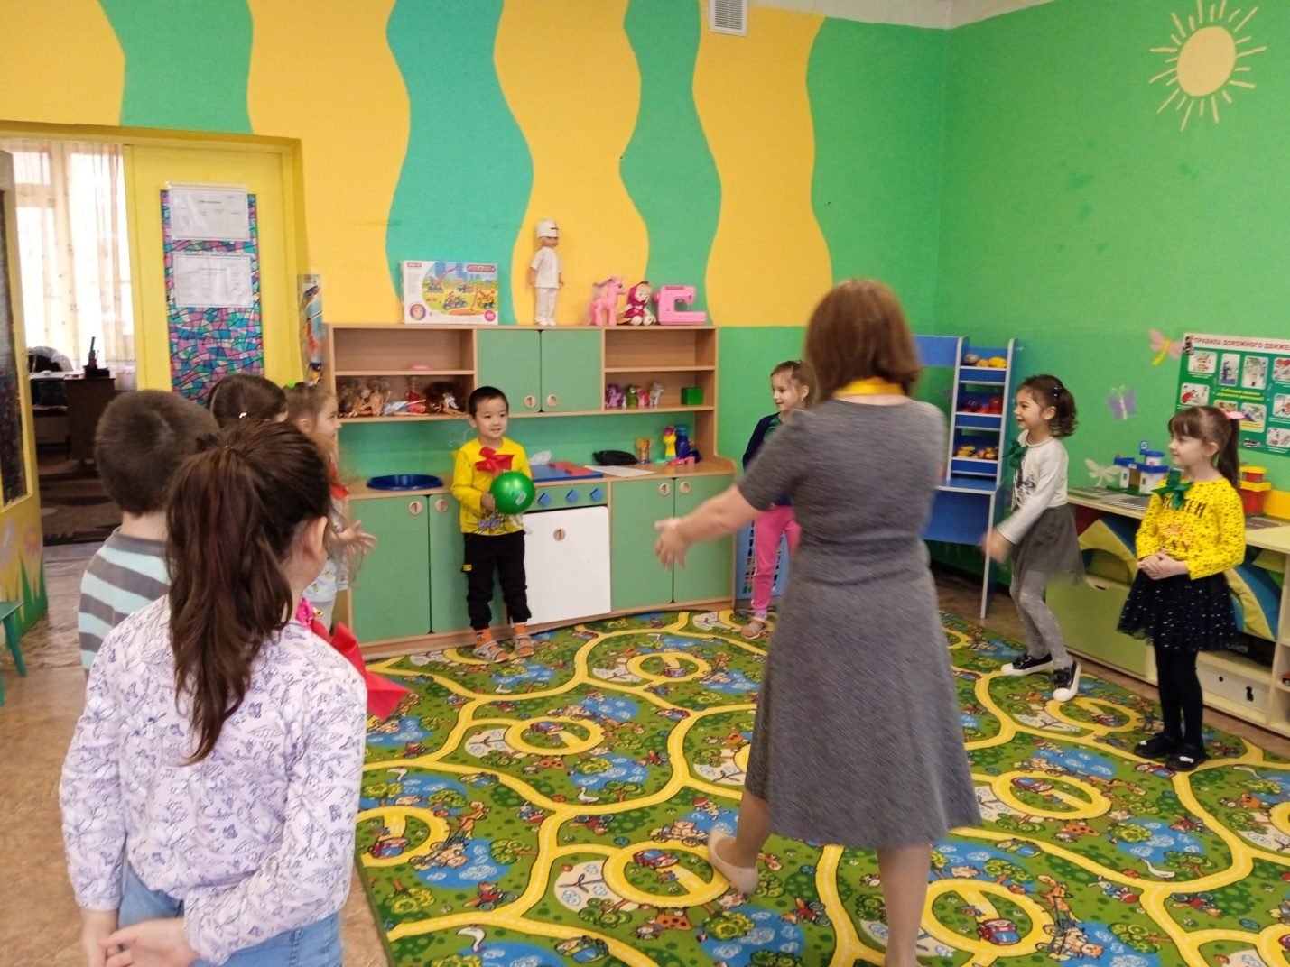

Воспитатель называет слова: книга, конфеты, ум, машина, честность, телевизор, вежливость, здоровье, совесть, диван, доброта, дружба, милосердие, квартира, хлеб, смелость.
Воспитатель: То, что нельзя купить за деньги – это самое дорогое, самое большое богатство человека, которое мы должны беречь.
Воспитатель: Давайте вспомним, какие задания приготовила для вас Фея экономических наук?
Ответы детей.
Воспитатель: Поздравляю вас! Вы успешно справились со всеми испытаниями. Предлагаю командам подсчитать свои монетки-конфетки.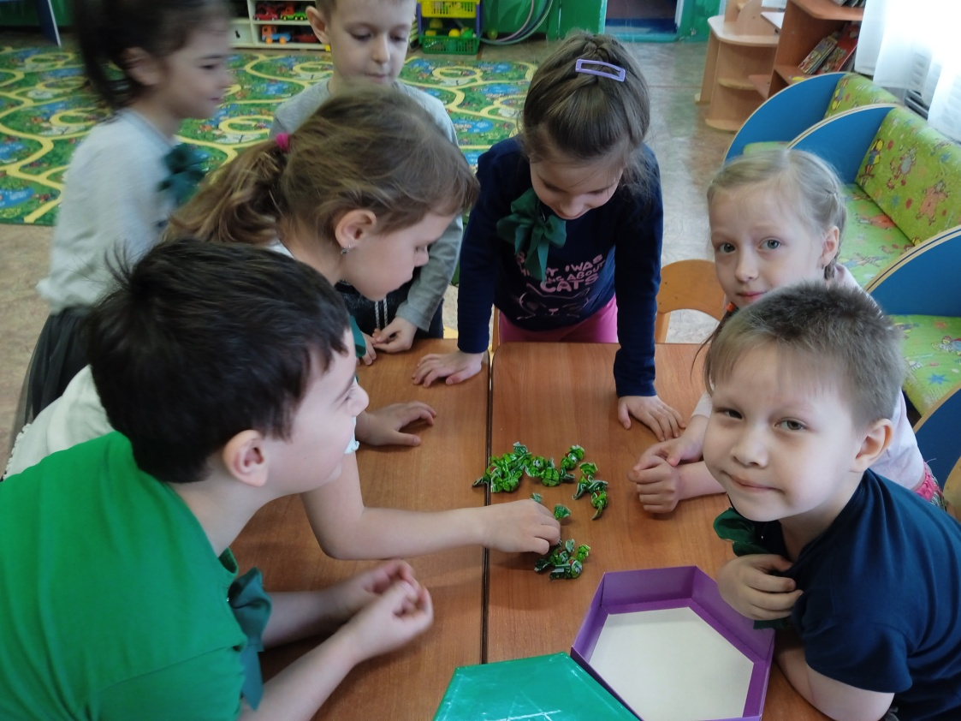

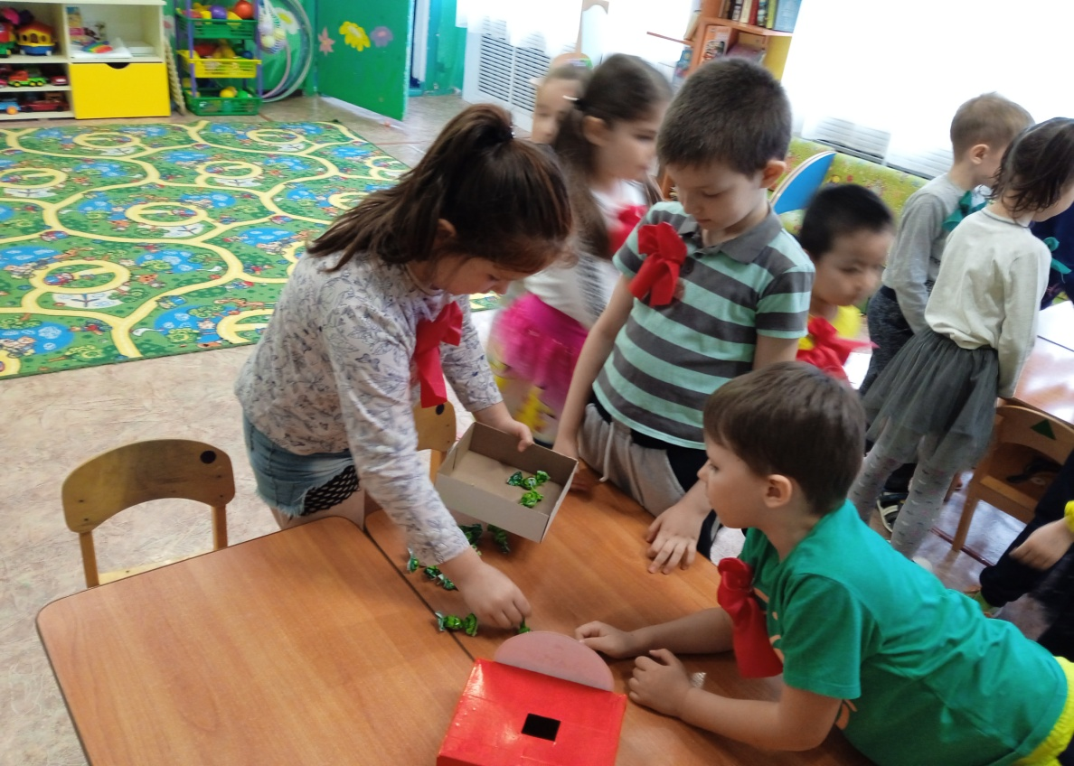

Консультации

для родителей подготовительной группы

«Финансовая грамотность детей.

Расширяем знания детей о деньгах»
Консультация для родителей подготовительной группы «Финансовая грамотность детей. Расширяем знания детей о деньгах»
Дети растут. Очень важно какие знания и уроки они получают сейчас. Некоторые из этих уроков, полученных в детстве, относятся к любви, работе, жизненным ценностям. Наша задача — дать своим детям ещё и такие уроки, которые помогут им научиться быть успешными, счастливыми и продуктивными.
Наука денег — это не та наука, которую надо изучать уже будучи взрослым. Начинать нужно с детства. На нас лежит большая ответственность научить ребенка быть финансово грамотным.
Учить ребенка быть финансово грамотным, это значит учить его:
Как экономить деньги.
Как создать бюджет и распределять свои деньги, чтобы хватало на все необходимые нужды.
Как принять решение — потратить деньги сейчас или сохранить их для последующих нужд и покупок.
Насколько важно ставить финансовые цели, как долгосрочные, так и краткосрочные.
Как инвестировать свои деньги и заставить их работать на себя.
Как с помощью современных технологий и систем сохранять контроль над своими деньгами.
О практике пожертвований, чтобы помочь другим нуждающимся.
Как работают банки.
Как зарабатывать деньги и достигать своих финансовых целей.
Почему так важно учить ребенка финансовой грамотности?
Есть несколько причин, почему так важно учить ребенка управлять своими деньгами.
Чтобы он был меньше подвержен стрессу, связанному с деньгами, когда станет взрослым.
Чтобы он имел возможность жить с комфортом.
Чтобы он не жил с родителями, когда уже станет взрослым, только потому, что он не может позволить себе жить самостоятельно.
Когда нужно начинать учить ребенка финансовой грамотности?
Как бы удивительно не было, но можно начинать учить ребенка знаниям о деньгах уже с двух лет. Сколько бы лет не было ребёнку - никогда не поздно начинать.
В дошкольном возрасте можно научить ребенка самой концепции денег — иными словами, что такое деньги и зачем они нужны. Можно поговорить с ним о значении различных монет и бумажных денег, научить тому, что деньги используются, чтобы покупать вещи. Игра в магазин является простым способом преподавания концепции денег для детей младшего возраста.
В начальной школе самое прекрасное время, чтобы начать обучение разницы между нуждой и необходимостью. Дети могут помочь с походом в продуктовый магазин и участвовать в принятии финансовых решений. Это также отличный возраст, чтобы показать ребенку, как использовать копилку, чтобы ввести понятие карманных денег и работы за деньги. К концу начальной школы они должны понимать, что чтобы купить вещи, которые они хотят, нужно экономить деньги.
Никогда не бывает слишком поздно, чтобы начать учить ребенка деньгам, экономии и инвестированию.
Когда стоит разговаривать с ребенком о деньгах?
Обучение ребенка обращаться с деньгами, это гораздо больше, чем один разговор. Использование реальных жизненных ситуаций и примеров помогут ему понять все на практике. Они будут учиться не только из слов, но и через свои действия. Вот несколько идей и возможностей, чтобы поговорить с ребенком о деньгах.
Когда ребёнок получает подарок.
Когда ребенок получает подарок на день рождения или другой праздник, это самое прекрасное время, чтобы поговорить с ним об экономии денег. Действительно, получив подарок, ребенок может отказаться от других планируемых покупок и сэкономить некоторые средства. А если это подарок деньгами, так тут сам бог велел. Можно помочь ребенку спланировать, каким образом он будет экономить и для чего он будет это делать.
Когда Вы пользуетесь банкоматом.
Банкомат — это волшебный ящик, который выдает деньги, когда Вы вводите секретный код. Как бы не так! Но дети думают именно таким образом! И Вам нужно обязательно поговорить с ними о том, что такое банкомат и как он работает. Это отличная возможность поговорить о заработке, экономии и принятии решений о расходах.
В магазине.
Берите ребенка с собой в походы по магазинам. Это идеальная возможность объяснить ему о составлении бюджета. Расскажите о том, что различные вещи стоят различные суммы. Вы даже можете попросить ребенка помочь Вам сравнить цены и найти самый дешевый вариант.
Оплата счетов и квитанций.
Оплата квитанций, вероятно, не то, что Вы обычно делаете вместе с ребенком. Тем не менее, это хорошая возможность поговорить с ним о финансовых вещах, которые он принимает, как само собой разумеющееся. Можно говорить о работе и обязанностях, и о том, как Вы оплачиваете эти расходы каждый месяц.
Это также хорошая возможность для разговора с ребенком о различных способах экономии денег, почему это важно и для чего это стоит делать. Например, можно рассказать о том, что нужно выключать свет, когда он покидает свою комнату, это приводит к экономии энергии, а сэкономленные деньги можно будет потратить во время семейного отпуска.
Начинайте учить своих детей финансовой грамотности как можно раньше, в каком бы возрасте они сейчас не были.
Чем раньше они узнают эту науку, тем проще им будет принять эти знания в своей голове и использовать их в своей будущей жизни.

«Формирование основ финансовой грамотности
у детей дошкольного возраста»

Дети растут. Рано или поздно они станут взрослыми. Какие знания и уроки они сейчас получают от Вас, именно такими они, впоследствии, и станут учениками, работниками, мужьями и женами, родителями.
Вы, конечно, заметили, что в старшем дошкольном возрасте у ребёнка появляются новые интересы: он чаще задаёт вопросы, активно обсуждает всё происходящее вокруг и, что совсем неожиданно, проявляет интерес к такой сложной сфере, как экономика и финансы.
С экономикой и финансами ребёнок сталкивается постоянно: когда идёт с родителями в магазин, где просит купить понравившуюся игрушку; когда в банке или сберкассе вносят плату за квартиру, газ и свет, когда бабушка с дедушкой дарят деньги.
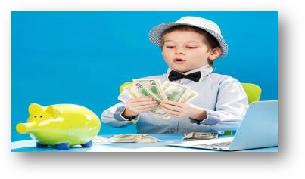
Все, наверное, согласятся, что лучше, когда ребенок постепенно начнет осваивать азы работы с финансами и, будучи уже взрослым, он сможет правильно обращаться со своими деньгами, правильно распределять доходы, расходы и долю инвестирования. И поэтому именно на вас, на родителях, лежит необходимость обучить своего ребенка грамотному управлению финансами.
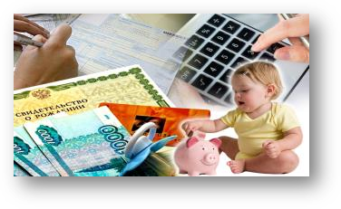
Во многих преуспевающих странах дети обучены финансовой грамотности с самого раннего детства. К примеру, в США и странах западной Европы даже учащиеся младших классов имеют платёжные карты, а старшеклассники с лёгкостью оплачивают покупки через Интернет и таким же способом отслеживают потоки своих финансов.
Экономисты советуют начинать финансово обучать ребёнка уже с пяти лет. В этом возрасте тяга к познанию малыша уже выходит за рамки семьи: ребёнок готов усвоить нечто новое.
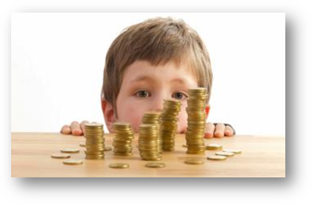
Финансовая грамотность состоит из нескольких элементов, которые полностью взаимосвязаны между собой, она включает в себя создание накоплений, установление целей. Что означает для ребенка быть финансово грамотным?
• Знать, как экономить средства;
• Научиться ставить финансовые цели, как на длинный, так и на короткий промежуток времени;
• Уметь управлять средствами;
• Уметь распределить бюджет на все жизненно важные нужды;
• Выполнять контроль над своими средствами, в том числе и с помощью современных средств;
• Осознавать, что за свои деньги ответственен только их хозяин;
• Уметь жертвовать часть своих средств без ущерба для себя и одновременно для помощи нуждающимся;
• Правильно принимать решения о трате средств;
• Знать, как работают банковские системы;
• Уметь зарабатывать средства и достигать финансовые задачи.
Это только самая необходимая часть науки, которую Вы должны преподать своим детям
Обучение ребенка деньгам, это гораздо больше, чем один разговор. Использование реальных жизненных ситуаций и примеров помогут ему понять все на практике. Они будут учиться не только из Ваших слов, но и через свои действия. Вот Вам несколько идей и возможностей, чтобы поговорить с ребенком о деньгах.
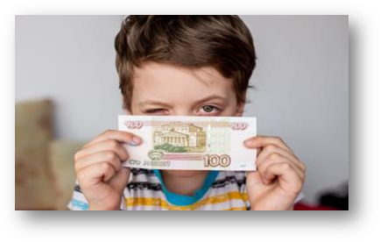
Когда он получает подарок
Когда Ваш ребенок получает подарок на день рождения или другой праздник, это самое прекрасное время, чтобы поговорить с ним о экономии денег. Действительно, получив подарок, ребенок может отказаться от других планируемых покупок и сэкономить некоторые средства. А если это подарок деньгами, так тут сам бог велел. Вы можете помочь своему ребенку спланировать, каким образом он будет экономить и для чего он будет это делать.
Когда Вы пользуетесь банкоматом
Банкомат — это волшебный ящик, который выдает деньги, когда Вы вводите секретный код. Как бы не так! Но дети думают именно таким образом! И Вам нужно обязательно поговорить с ними о том, что такое банкомат и как он работает. Это отличная возможность поговорить о заработке, экономии и принятии решений о расходах.
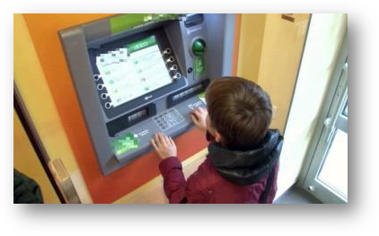

В магазине
Берите ребенка с собой в походы по магазинам. Это идеальная возможность объяснить ему о составлении бюджета. Расскажите о том, что различные вещи стоят различные суммы. Вы даже можете попросить ребенка помочь Вам сравнить цены и найти самый дешевый вариант.
Оплата счетов и квитанций
Оплата квитанций, вероятно, не то, что Вы обычно делаете вместе с Вашим ребенком. Тем не менее, это хорошая возможность поговорить с ним о финансовых вещах, которые он принимает, как само собой разумеющееся. Можно говорить о работе и обязанностях, и о том, как Вы оплачиваете эти расходы каждый месяц.
Так же Вы можете подробно рассказать малышу о том, откуда берутся деньги, где их взять, на что можно тратить.
Хорошо помогают в освоении азов финансовой грамотности детские деловые игры: «Магазин», «Кассовый аппарат», «Бизнес», «Монополия» и др. Играя в такие игры, ребёнок учится финансово размышлять, вырабатывать собственные стратегии преумножения и траты денег, экономить.
Уважаемые родители! Начинайте учить своих детей деньгам и финансовой грамотности как можно раньше, в каком бы возрасте они сейчас не были. Чем раньше они узнают эту науку, тем проще им будет принять эти знания в своей голове и использовать их в своей будущей жизни.

